**Laporan Pratikum Pemograman WEB Pratikum 3**

Disusun untuk memenuhi tugas mata kuliah Pemrograman Web yang diampu Bapak Dr. Eng. Agussalim, M.T.



**OLEH :**

**Nama : Achmad Yusuf Al Ma’ruf**

**NPM : 20082010148**

**Paralel : D**

**PROGRAM STUDI SISTEM INFOMRASI**

**FAKULTAS ILMU KOMPUTER**

**UNIVERSITAS PEMBANGUNAN NASIONAL “VETERAN”**

**JAWA TIMUR**

**2022**

# **Tujuan Pratikum :**

* Memahami konsep Java Script
* Mampu mengoperasikan struktur JavaScripts
* Mampu memakai objek, function dan form pada java scripts

# **Teori Dasar :**

* **Pengertian Java Script**

Java script merupakan Bahasa pemograman tingkat tinggi dan dinamis. Dimana javascript dalam penggunaanya ditempelkan pada kode HTML yang akan diproses pada sisi klien. Java script memungkinksn untuk memvalidasi masukan- masukan pada formulir sebelum dikirim ke server

* **Sejarah JavaScript**

JavaScript merupakan hasil kolabolarasi antara Netscape dan Sun pada tanggal 4 Desember 1995. Bahasa JavaScript dikenali pada browser Netscape Navigator mulai versi diatas 2.0, sedangkan microsft dilengkapi Internet Explorer dengan JavaScript mulai versi 3.0 ke atas.

* **Penulisan JavaScript**

**Inline Style**

Yaitu menuliskan script javascript langsung pada atribut semisal:

<button onclick="alert('Ok Terima kasih!')">Klik donk!</button>

**Internal file**

Menuliskan javascript langsung di dalam file biasanya diletakan pada body atau tag head

**External file**

Menuliskan file javascript berbeda file dari file html. Selanjutnya di tambahkan pemanggilan file javascript pada tag body atau head engan menggunakan <script src="/js/konveri.js"></script>

* **Variable JavaScript**

**Var** bersifat global dimana dapat di ubah dimanapun. Memiliki sifat hoisting dan dapat di deklarasikan ulang dimana pun.

**Let** bersifat scoop area, dapat diubah. Tidak dapat deklarasikan ulang.

**Const** bersifat scoop area, immutable(tidak dapat diubah), tidak dapat di deklarasikan ulang. Bias digunakan untuk object.

* **Aturan Penamaan Variable**
* Penulisan nama variable bias mengunakan huruf, angka, underscore dan dollar
* Nama variable harus diawali dengan huruf
* Bersifat case sensitive
* Tidak boleh menggunakan spasi
* **Type data di JavaScript**

**String** merupakan tipe data teks

**Integer** atau number merupakan tipe data untuk bilangan bulat

**Boolean** untuk tipe data bernilai true atau false

**Object** merupakan tipe data berupa object

* **Function**

sebuah blok kode yang digunakan untuk membungkus suatu codde program dengan tujuan agar penulisan kode atau proses yang sama tidak ditulis secara berulang kali. Penulisan :

function namafungsi(){}

* **DOM**

DOM adalah sebuah platform dan interface yang memperbolehkan pengaksesan dan perubahan pada konten, struktur, dan style pada sebuah dokumen oleh program dan script

# **Tools dan Software :**

Tools dan software yang digunakan pada kegiatan pratikum kali ini diantaranya :

* Visual Studio Code
* Laptop
* Chrome Browser
* Internet
* Github
* Live server add on

# **Langkah Kerja :**

1. Mempersiapkan laptop yang telah terinstal *Visual Code*
2. Install add on live server
3. Mempersiapkan bahan dan asset
4. Membuka visual code
5. Membaca dan mengcoding sesuai intruksi di modul
6. Menampilkan hasil kodingan dengan menekan live server
7. Jika suda selesai folder tersebut kita upluod ke github.

# **Link Github :**

https://github.com/yusufmaruf/pemweb-week3.git

**PRATIKUM**

**Dasar – Dasar JAVASCRIPT**

* Pemakaian alert sebagai property window

Source code :

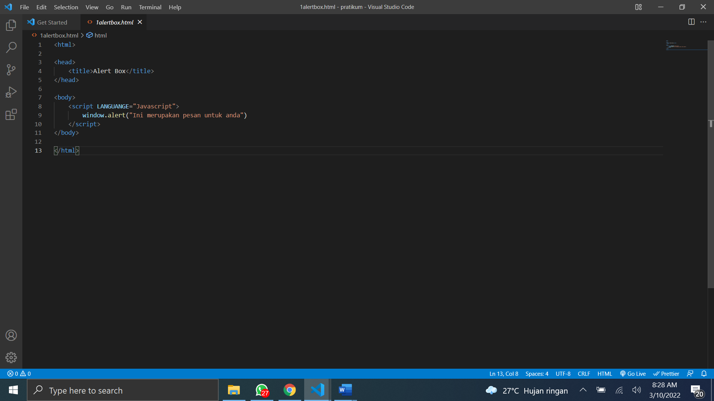

ScreenShoot :

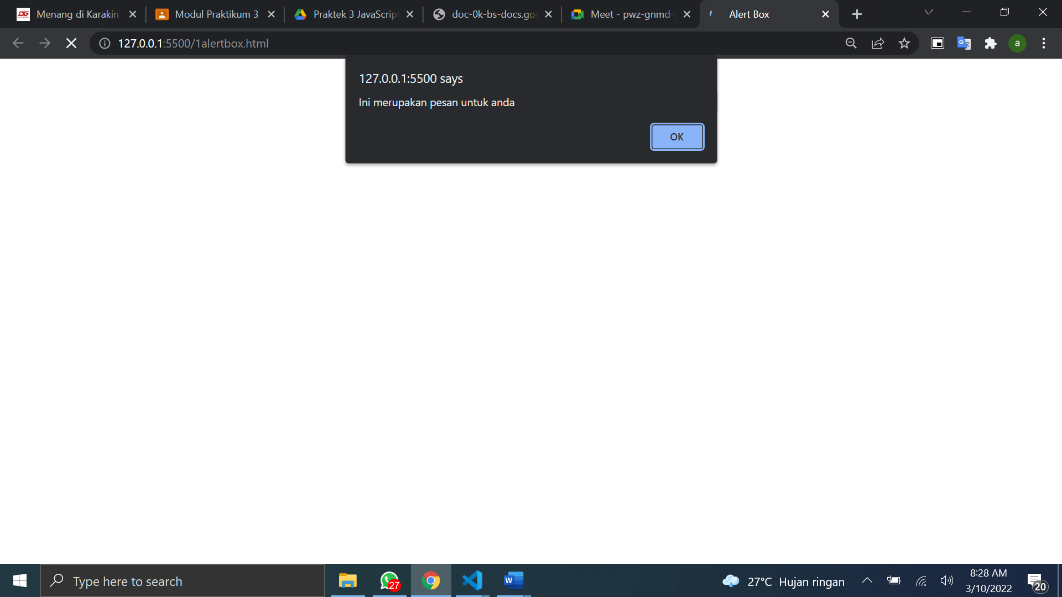

* Pemakaian metode dalam obyek

Source code :

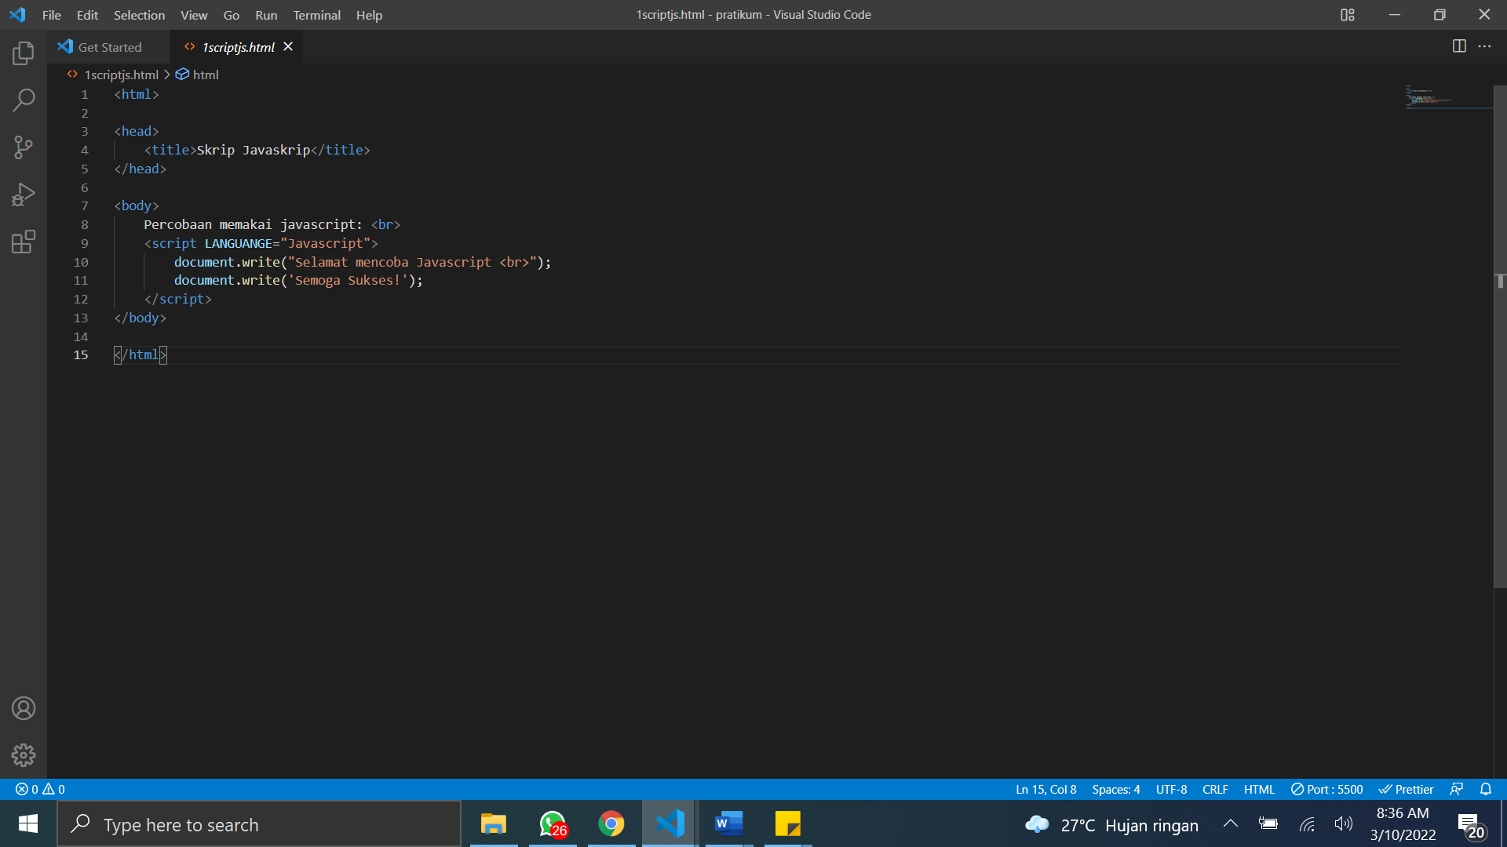

Screenshoot :

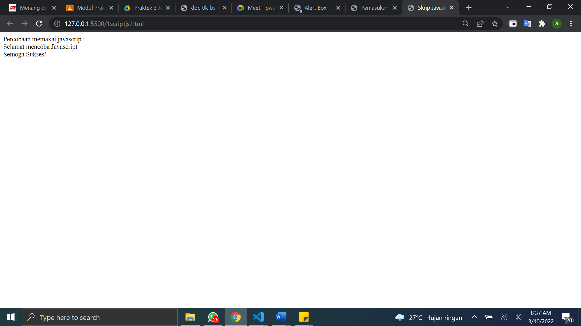

* Pemakaian prompt

Source code :

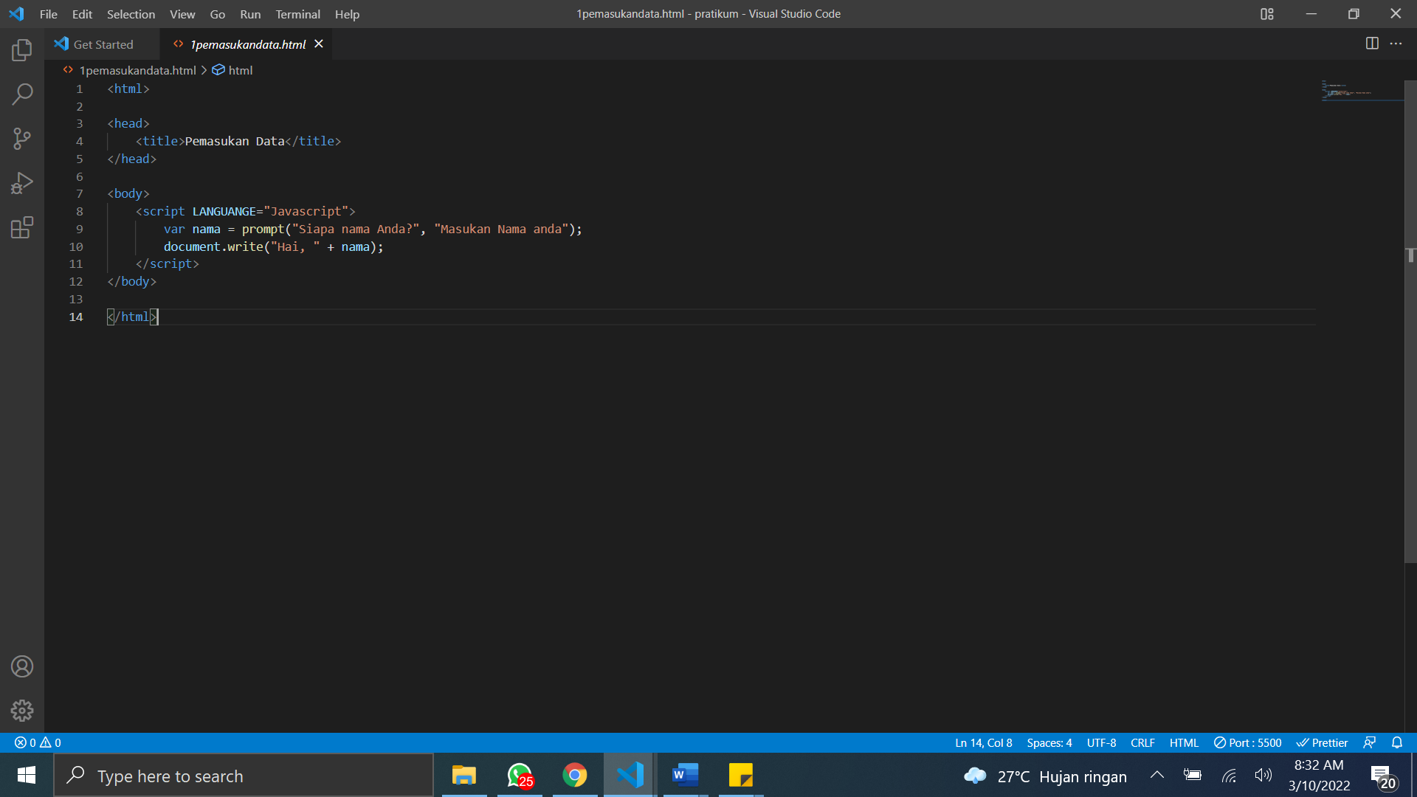

Tampilan :

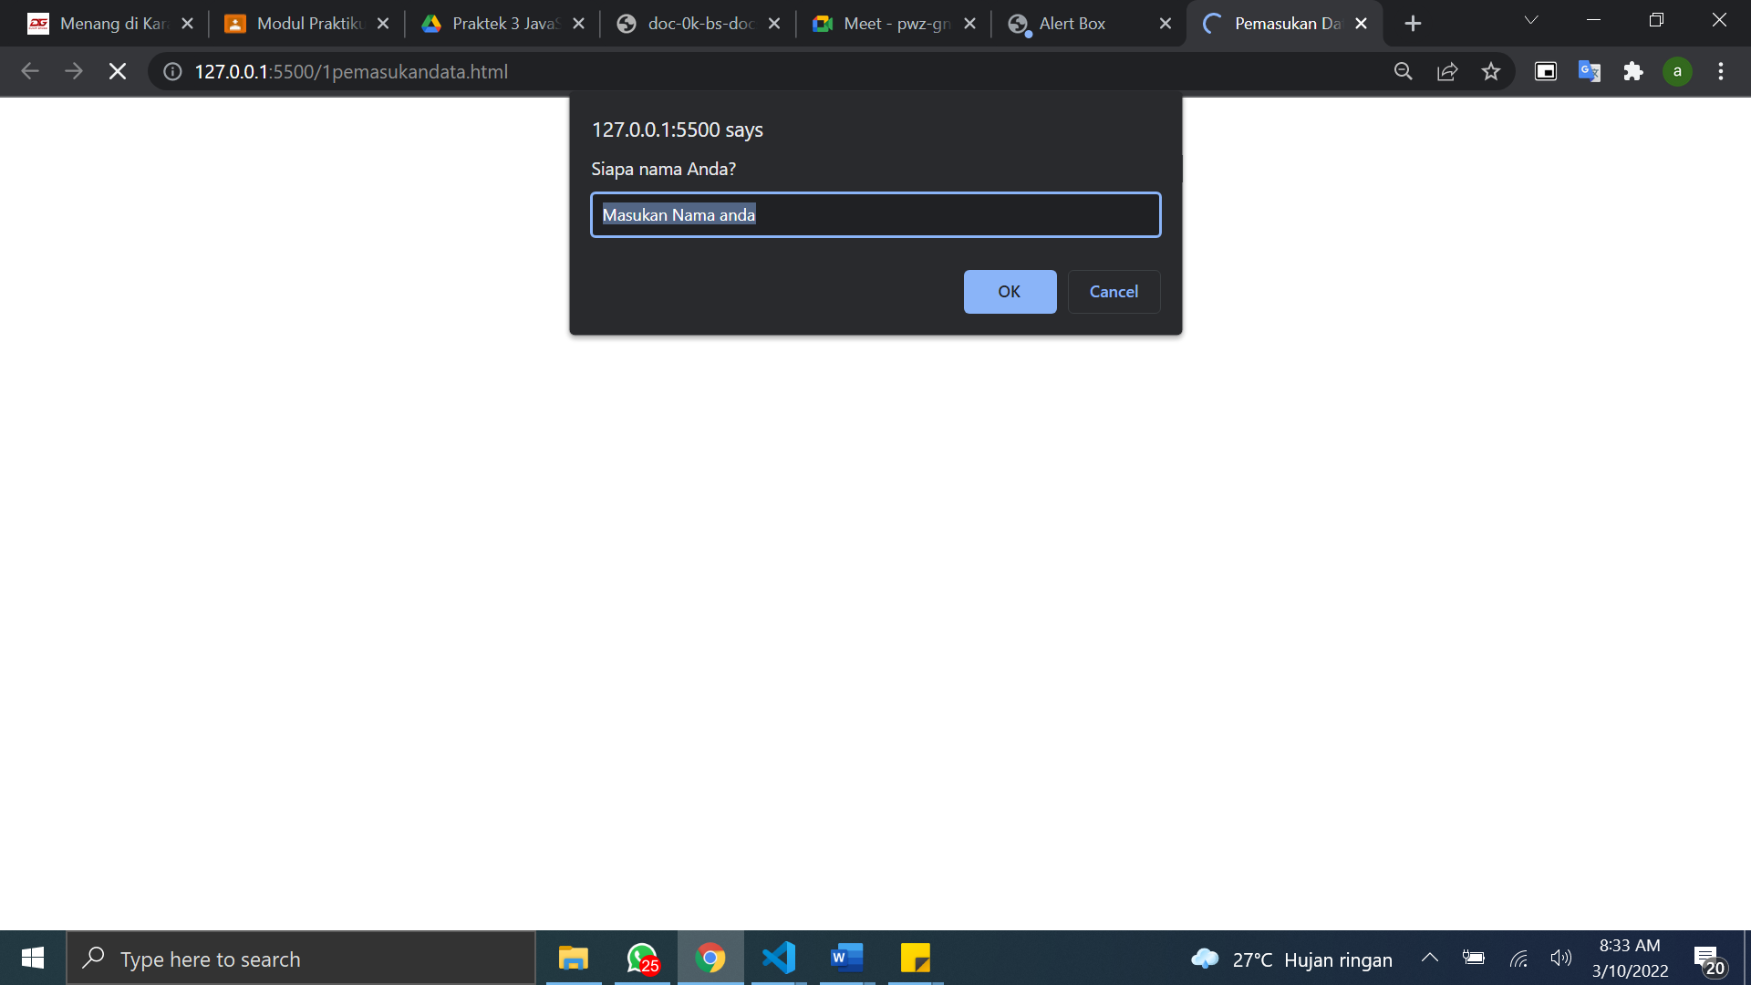

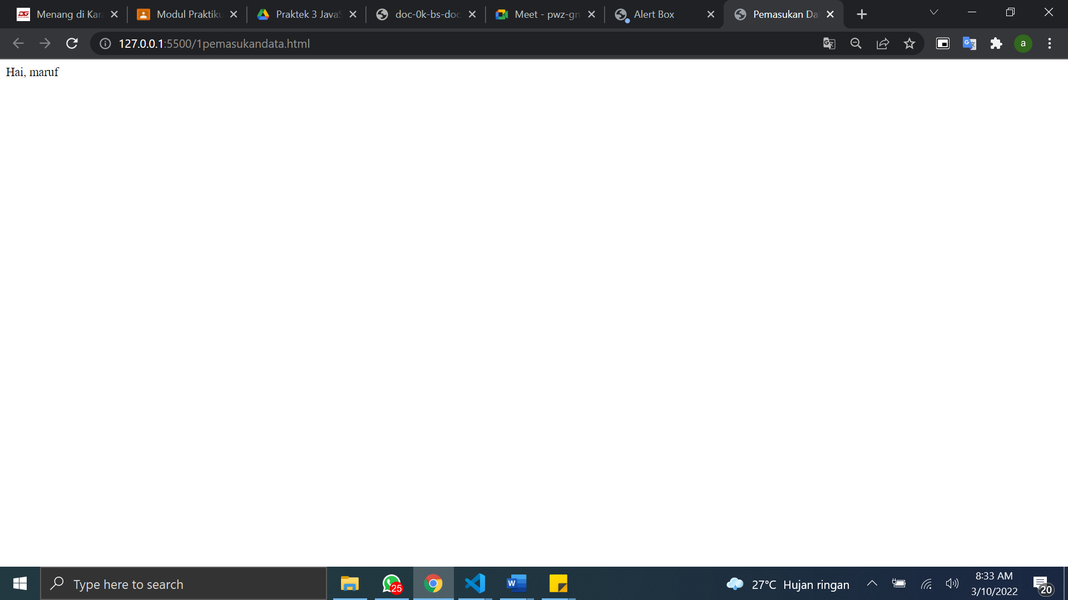

2. Operasi Dasar Aritmatematika

* Source code :

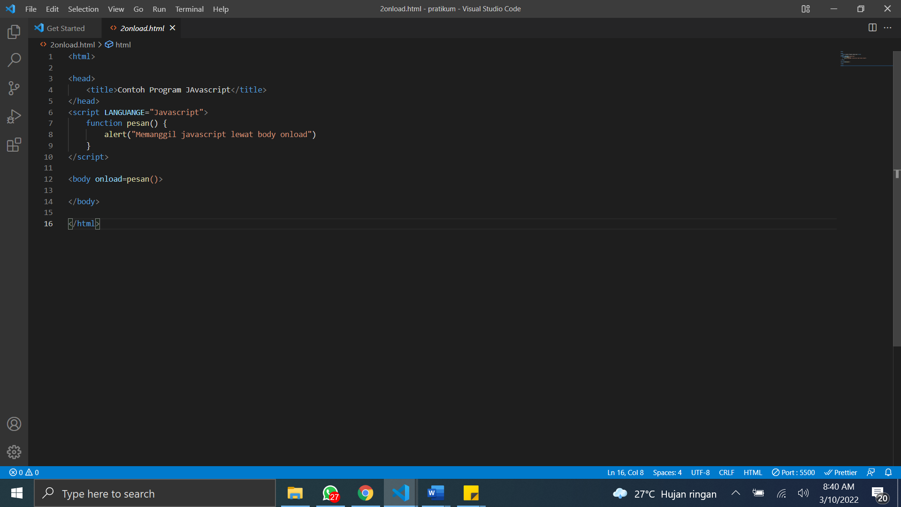

Tampilan :

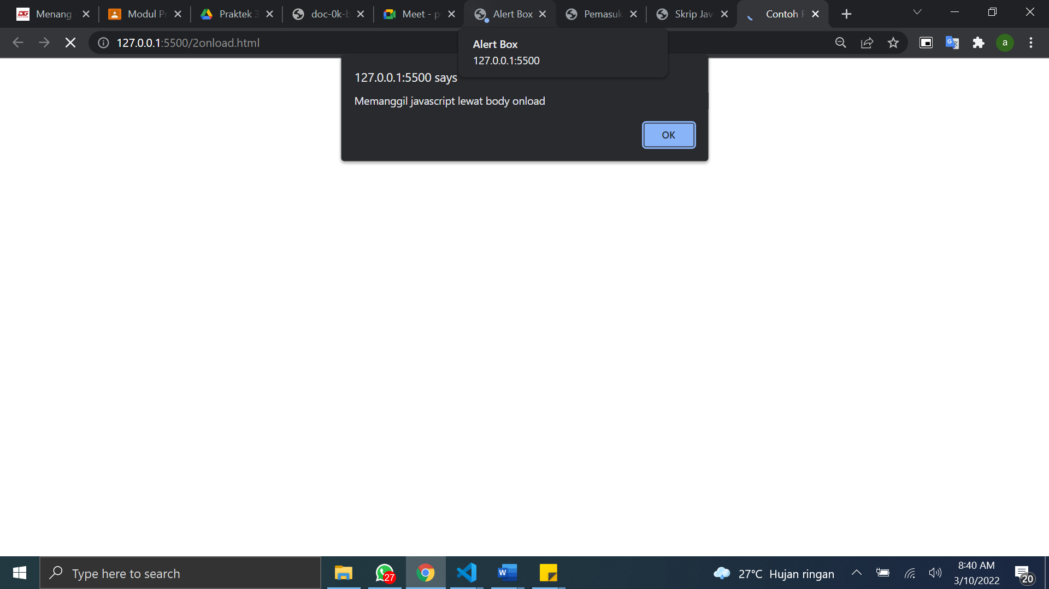

* Source code :

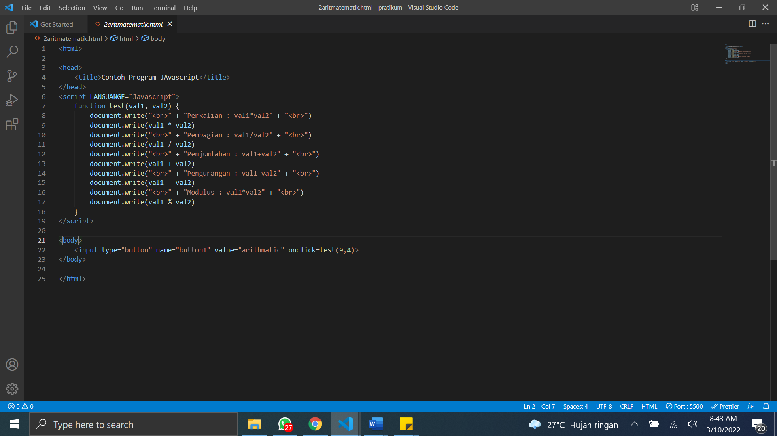

Tampilan :

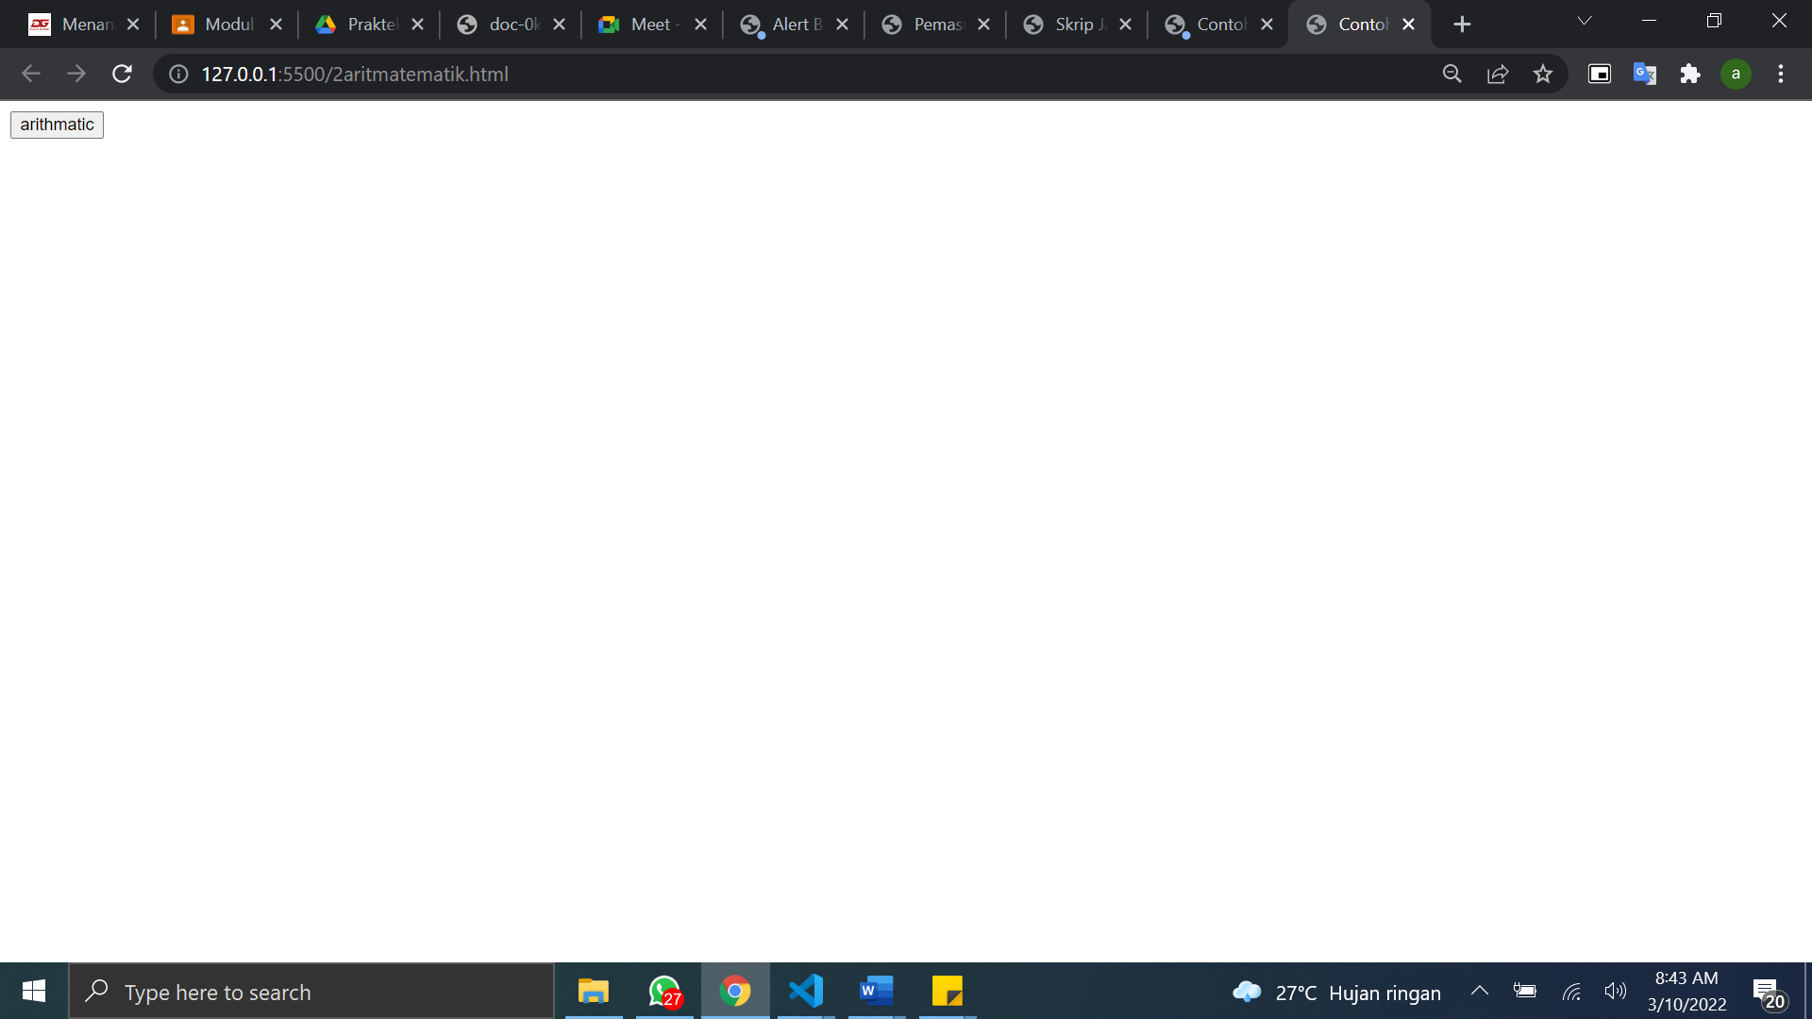

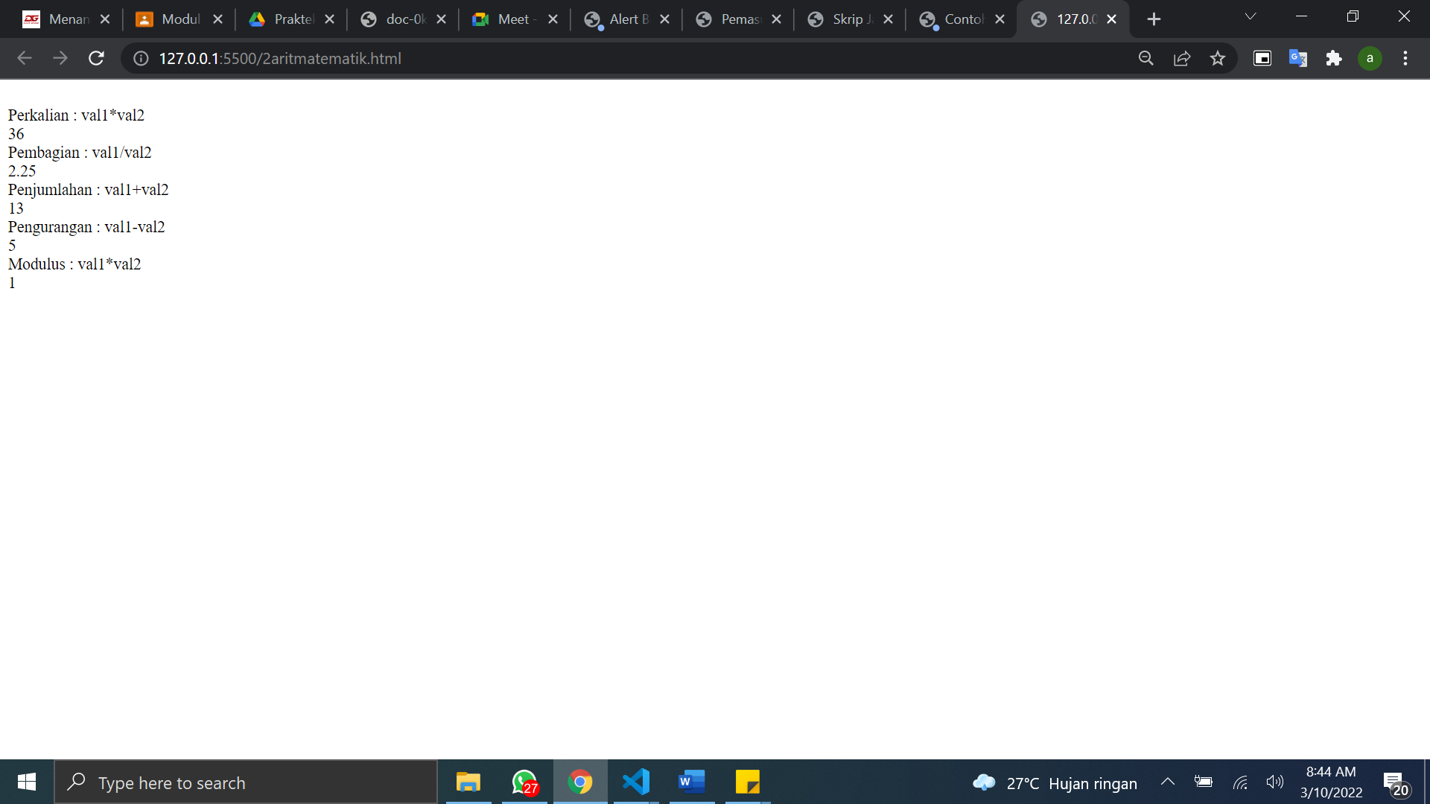

**Operational Relasional**

* Source code :

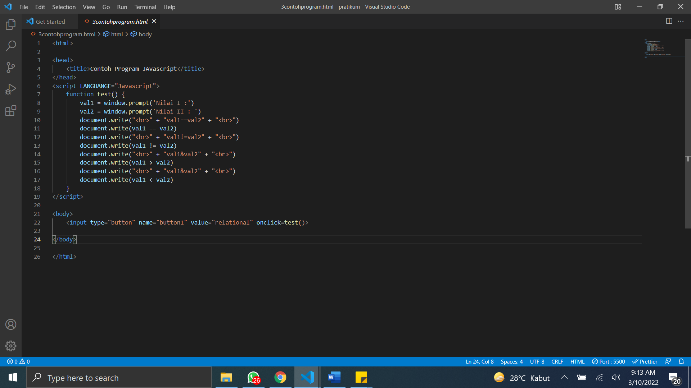

Tampilan :

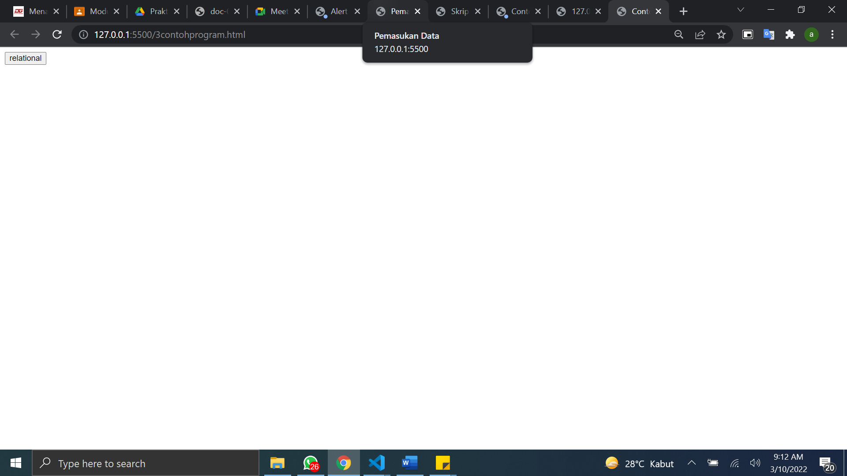

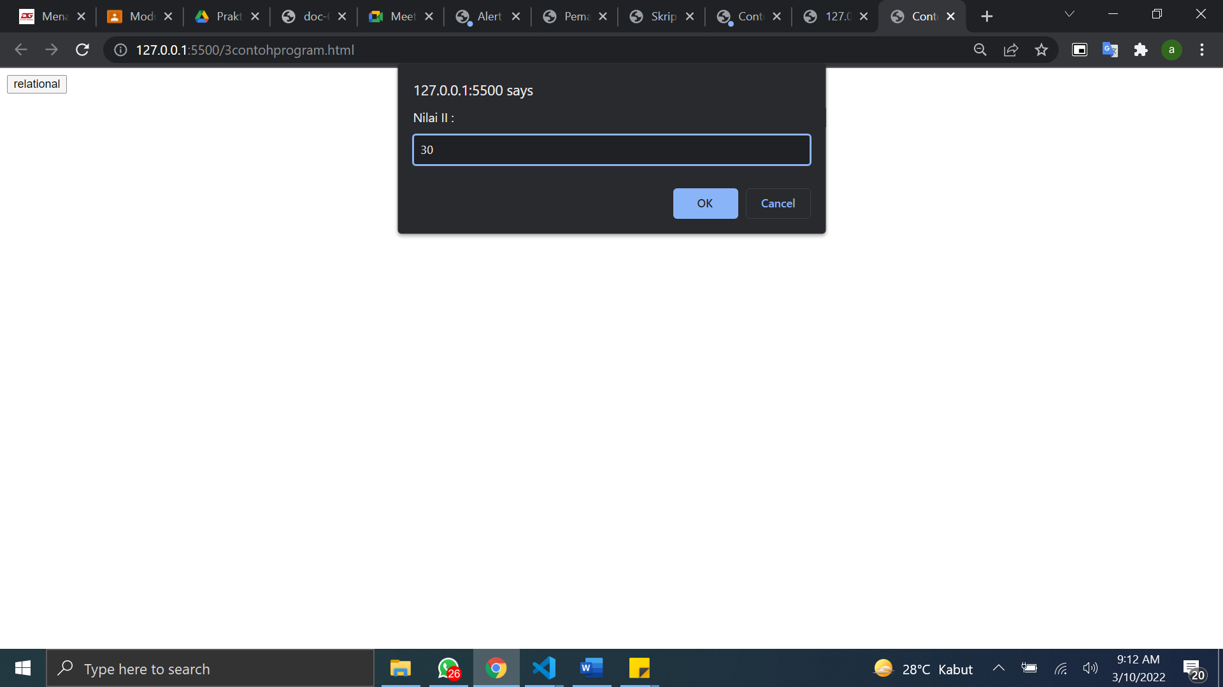

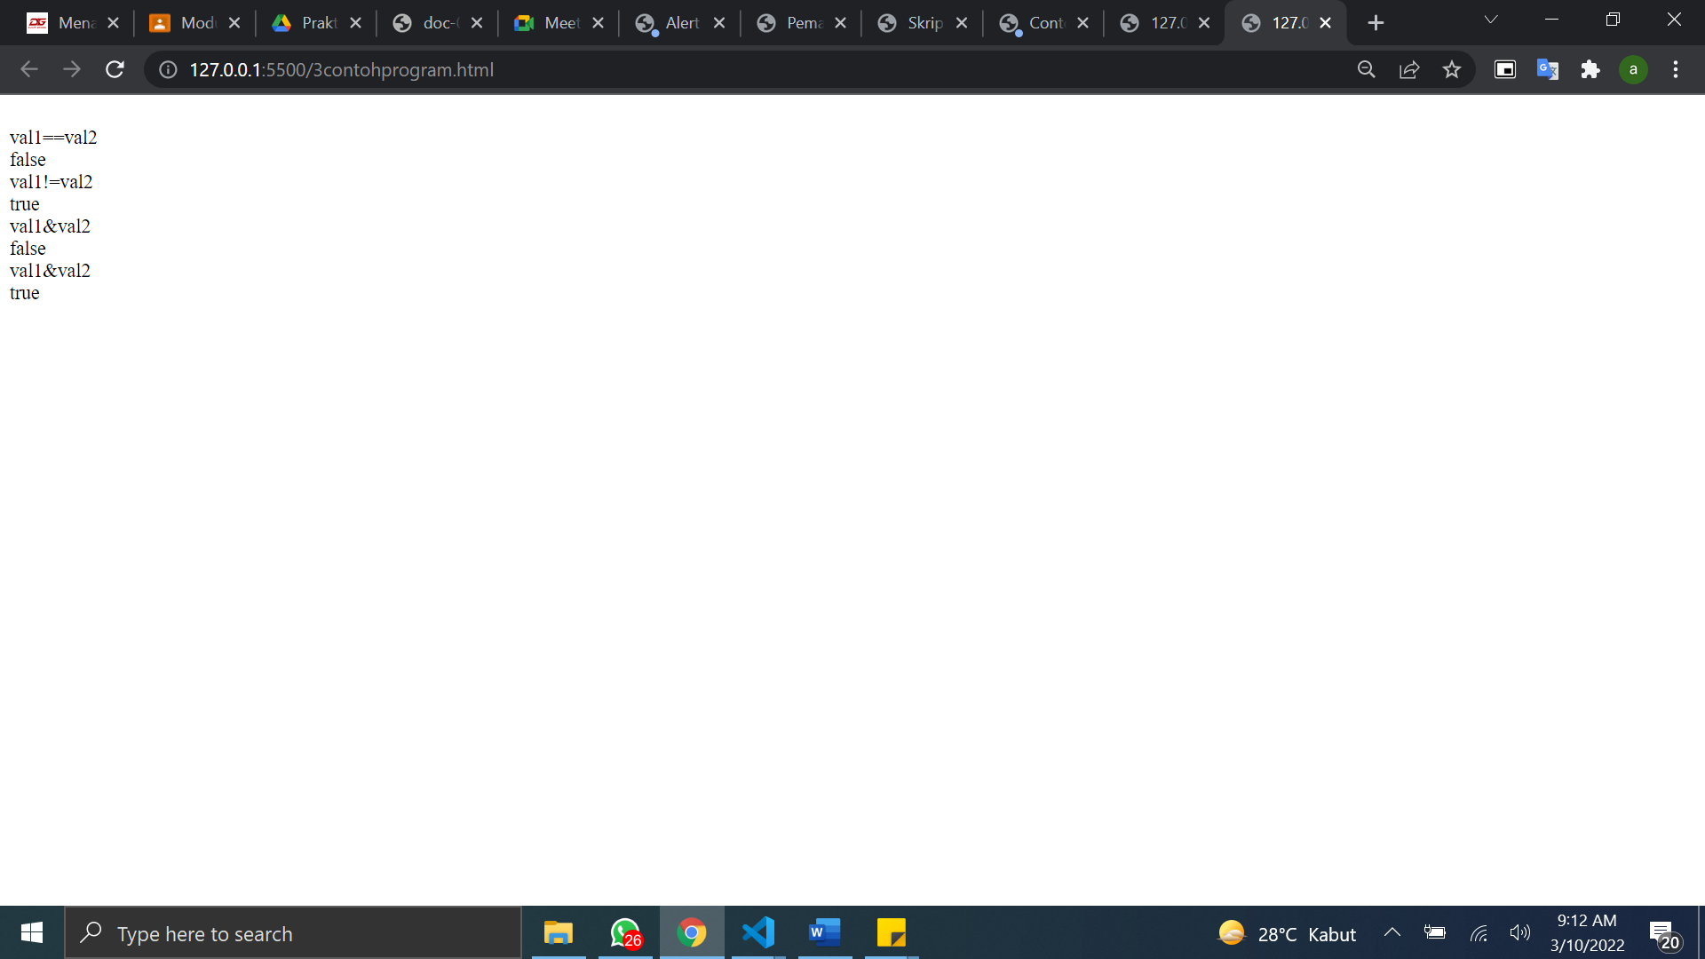

* Source code :

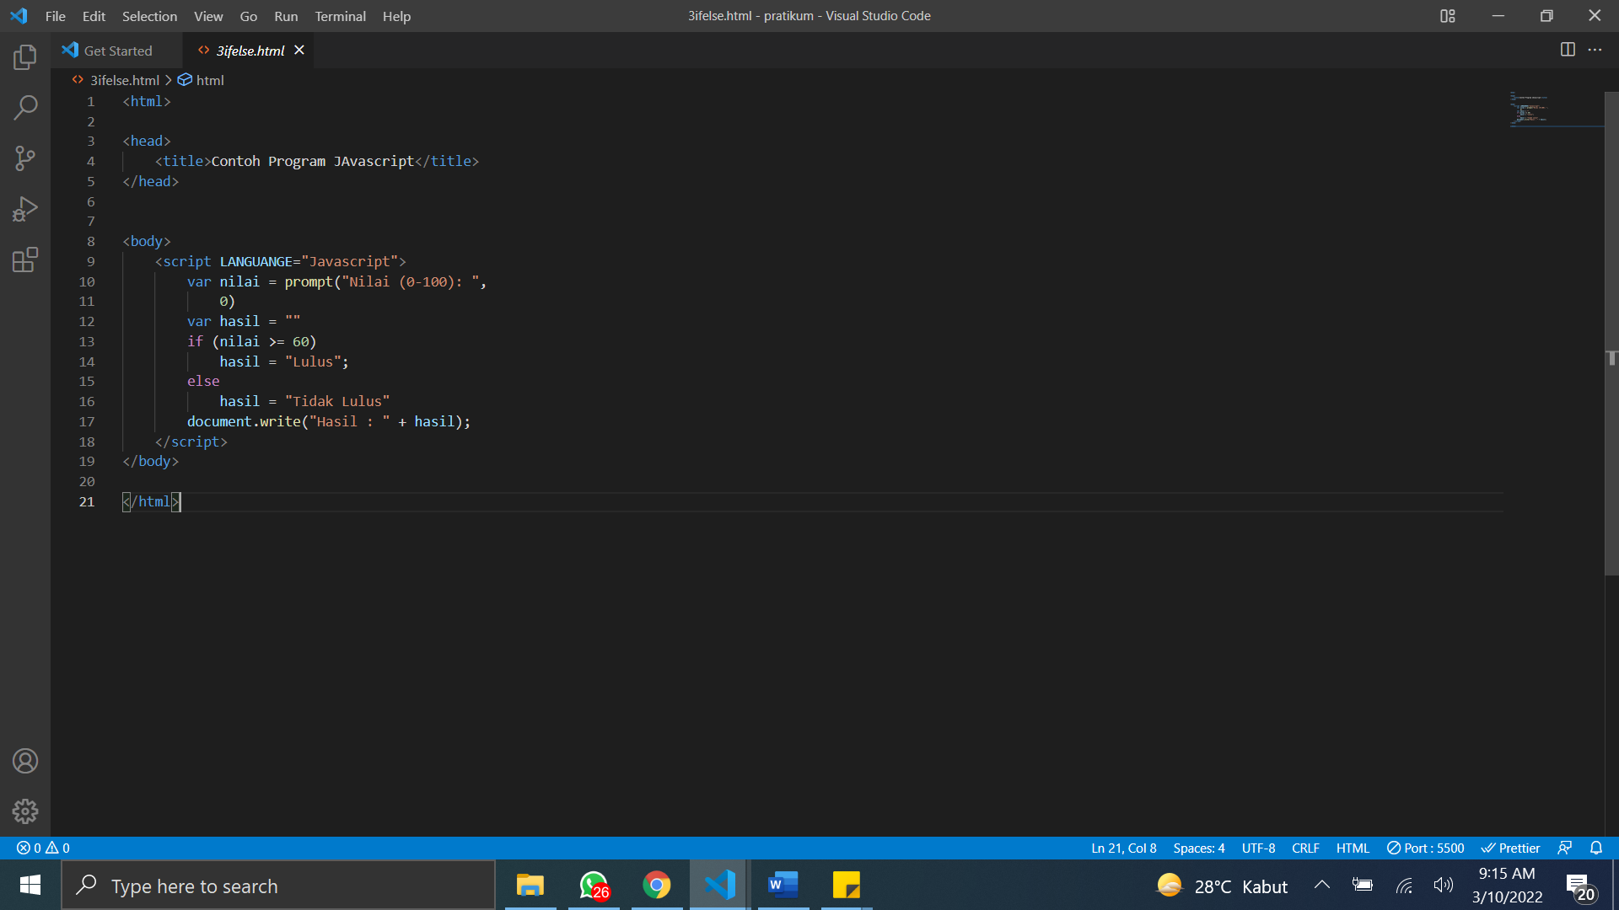

Tampilan :

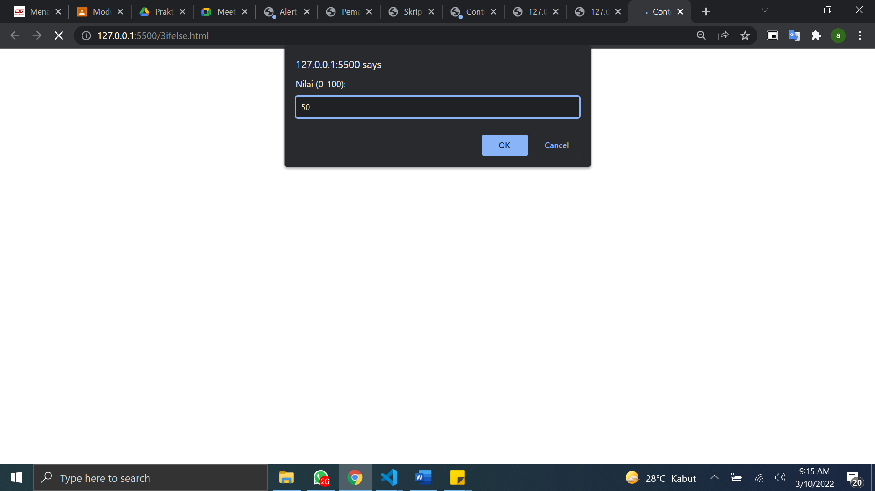

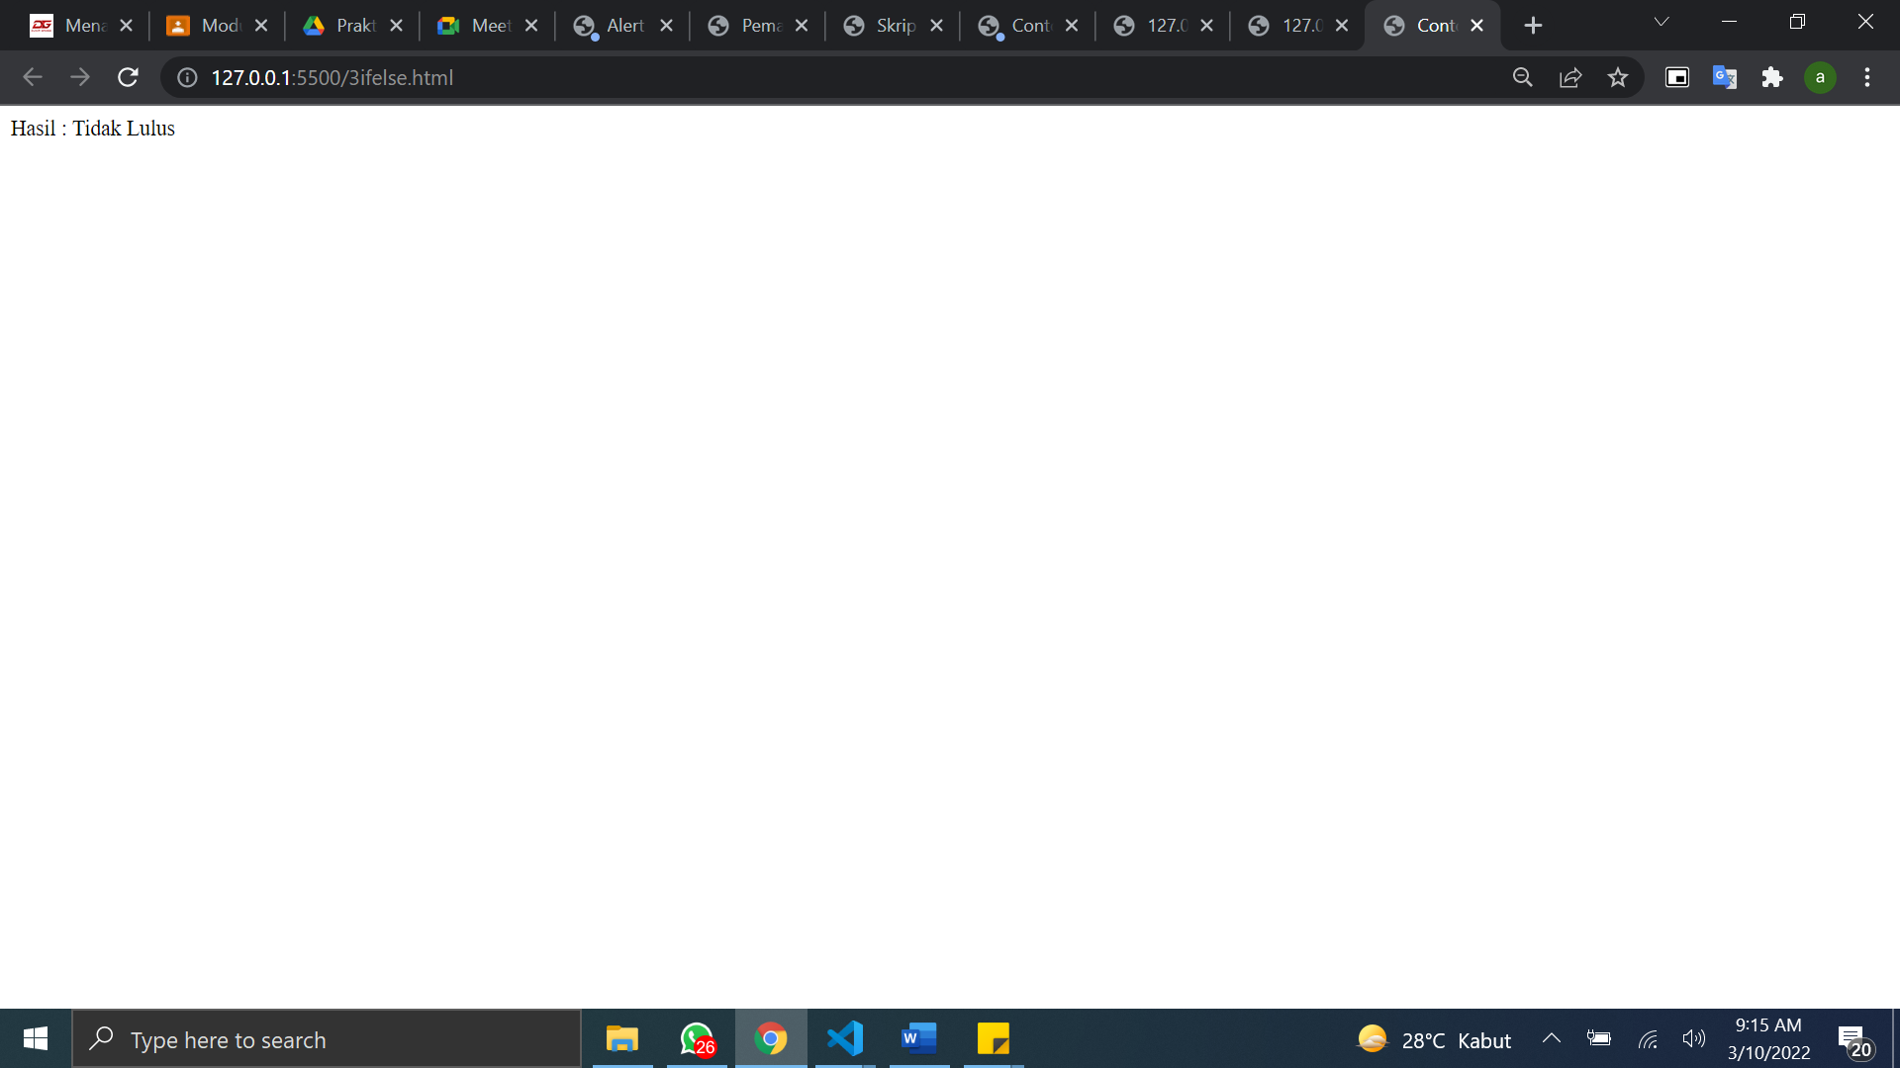

* Source code :

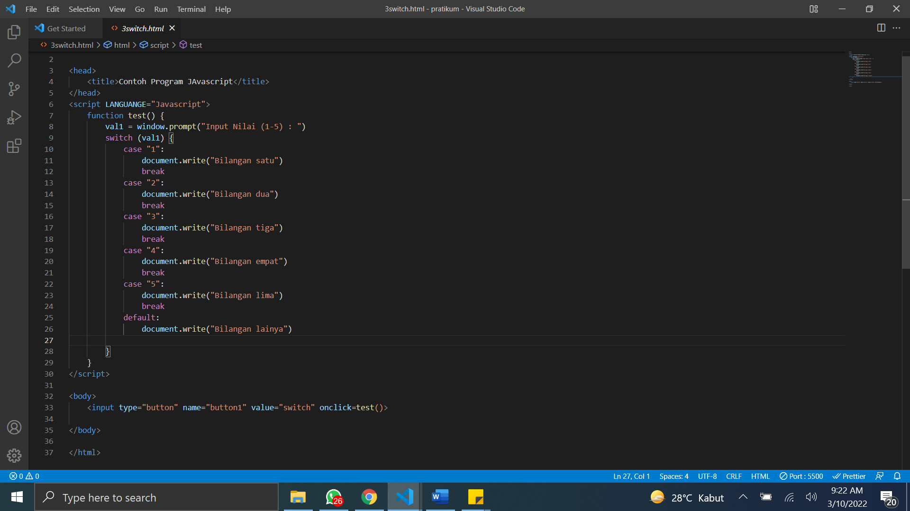

Tampilan :

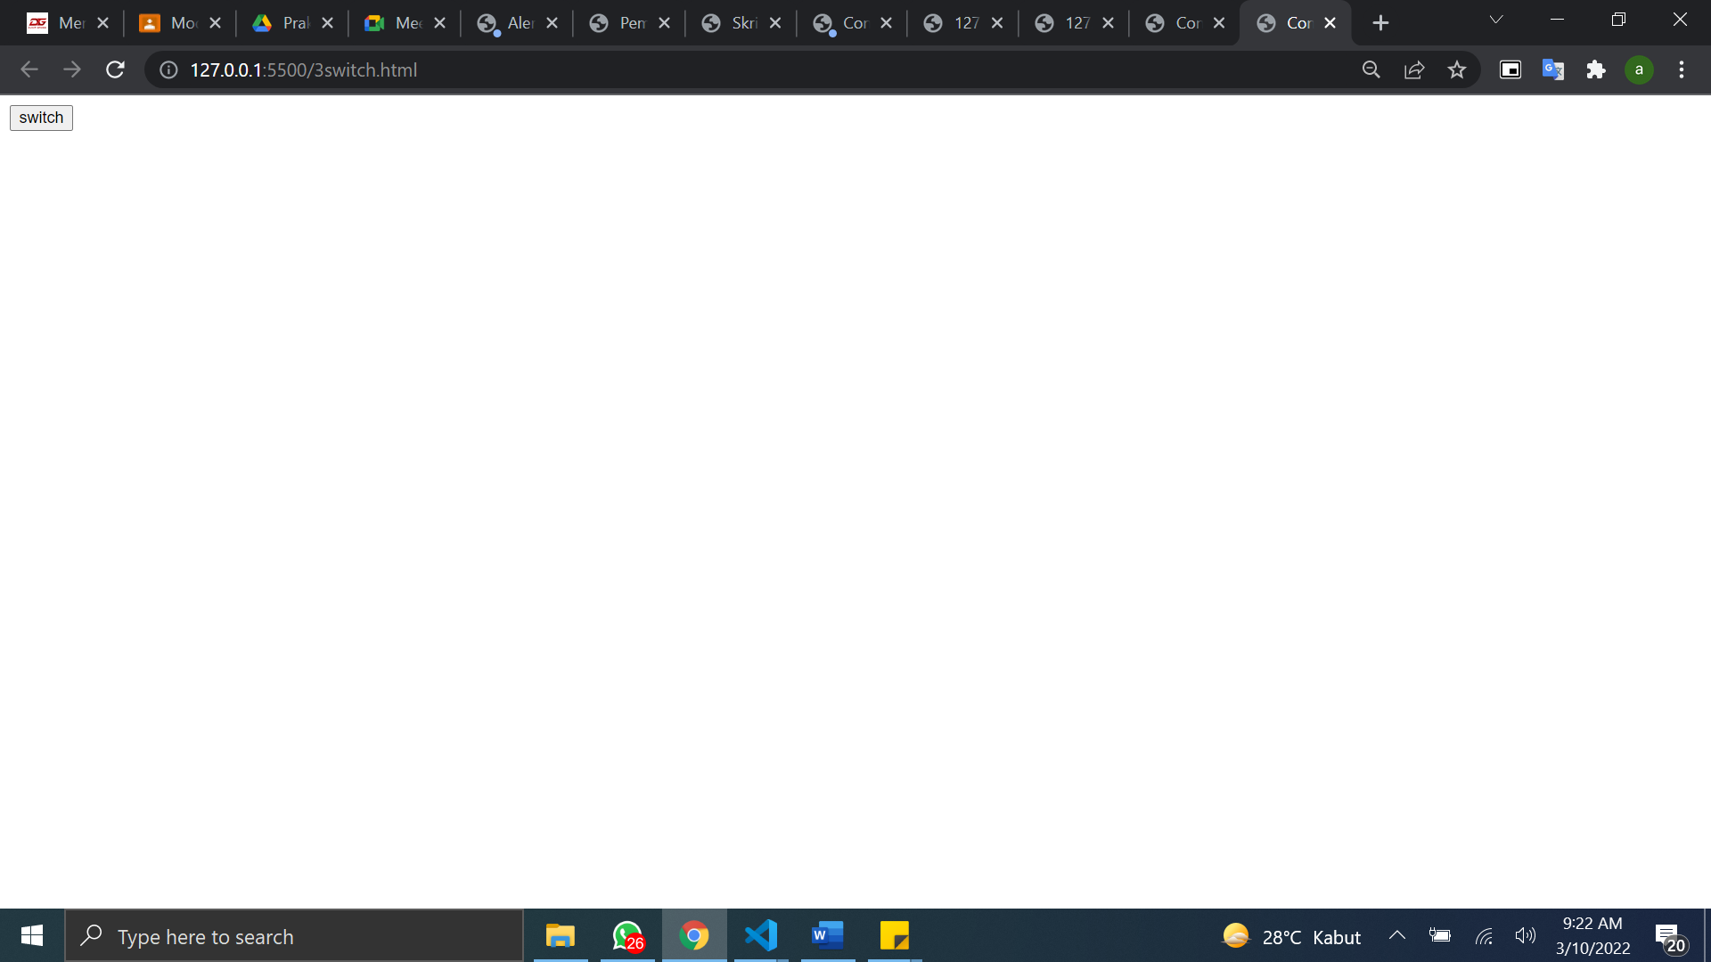

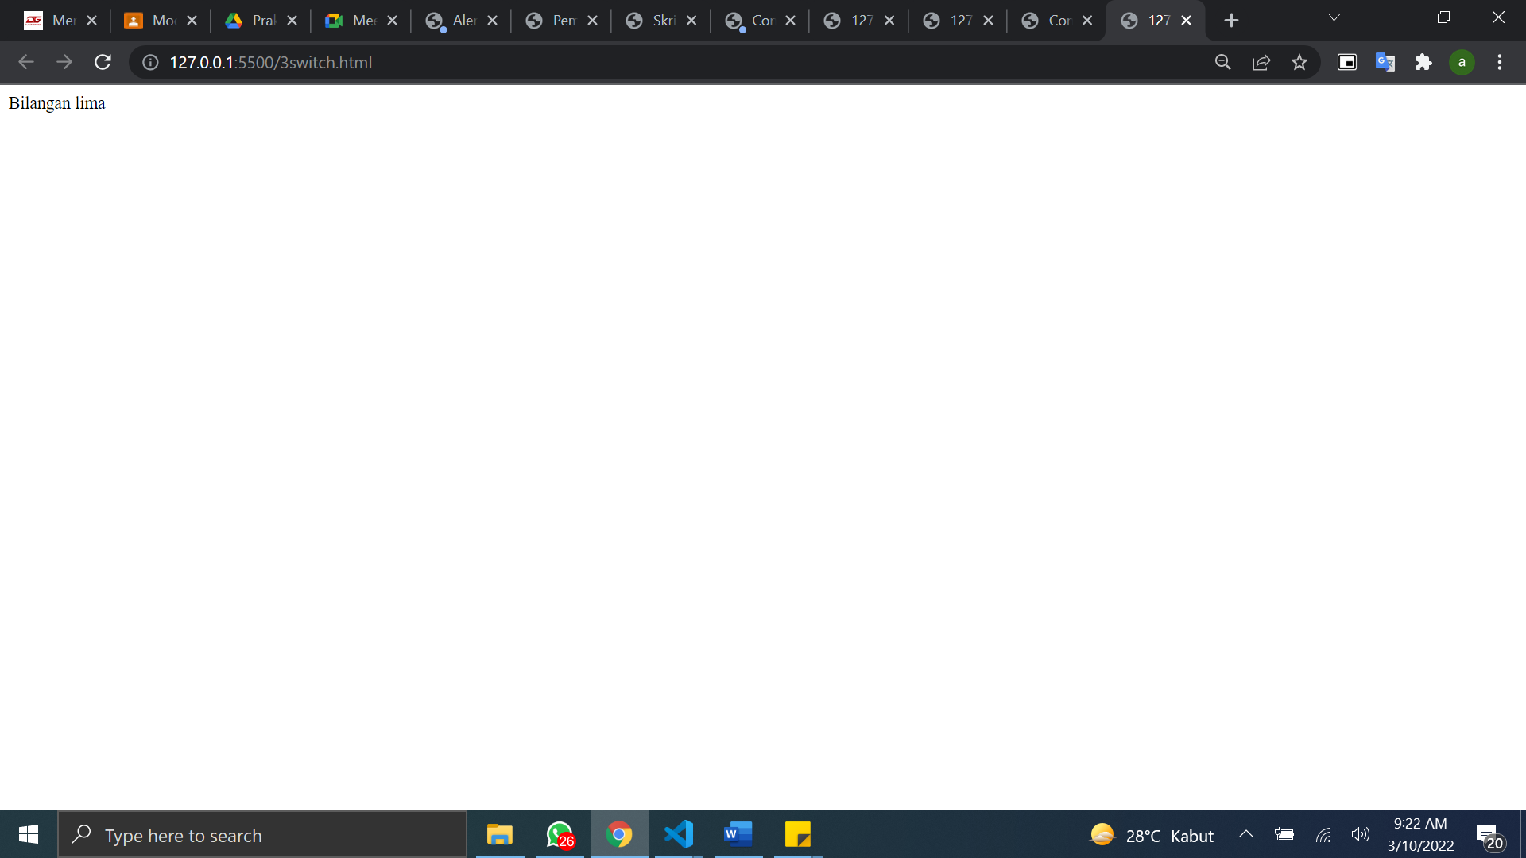

* Source code :

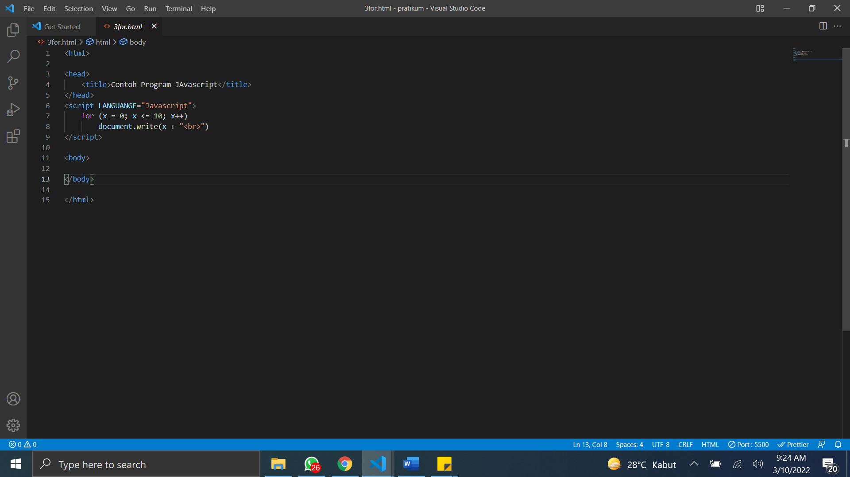

Tampilan :

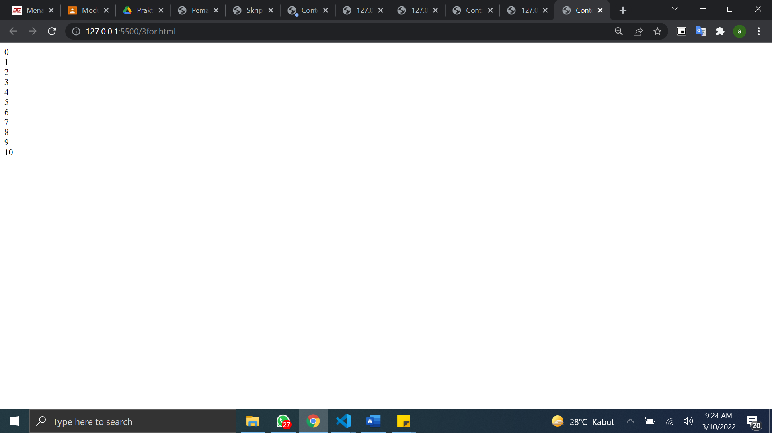

* Source code :

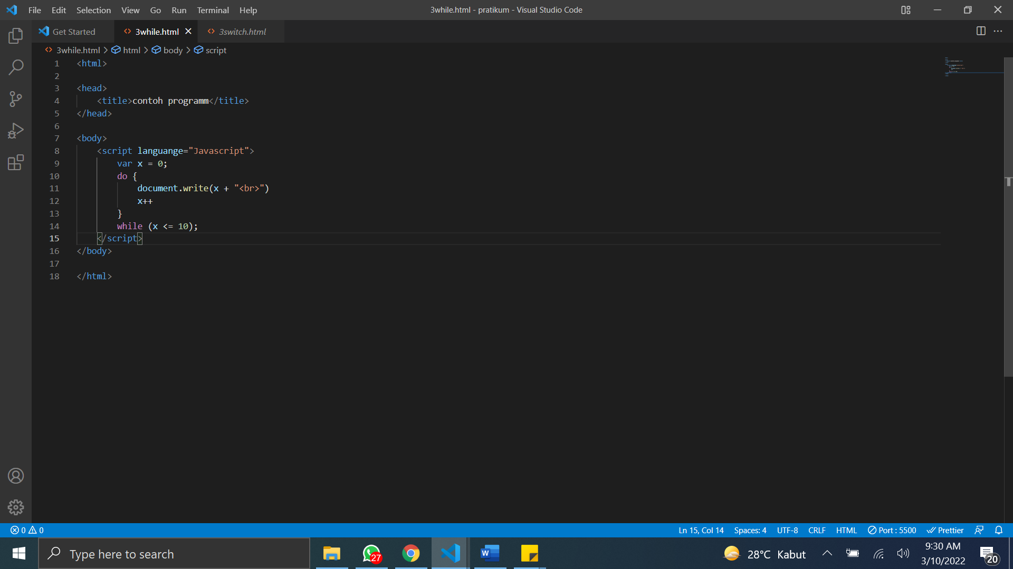

Tampilan :  
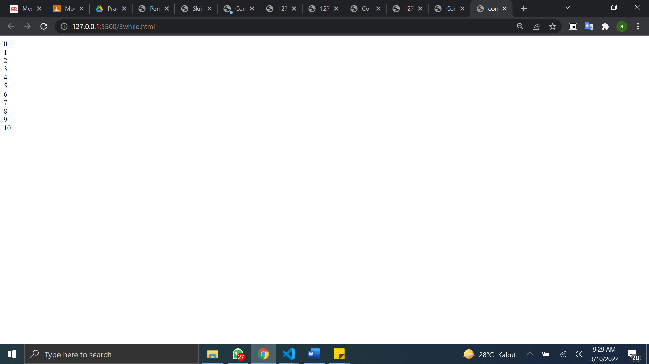

**Form**

* **Form input**

Source code :

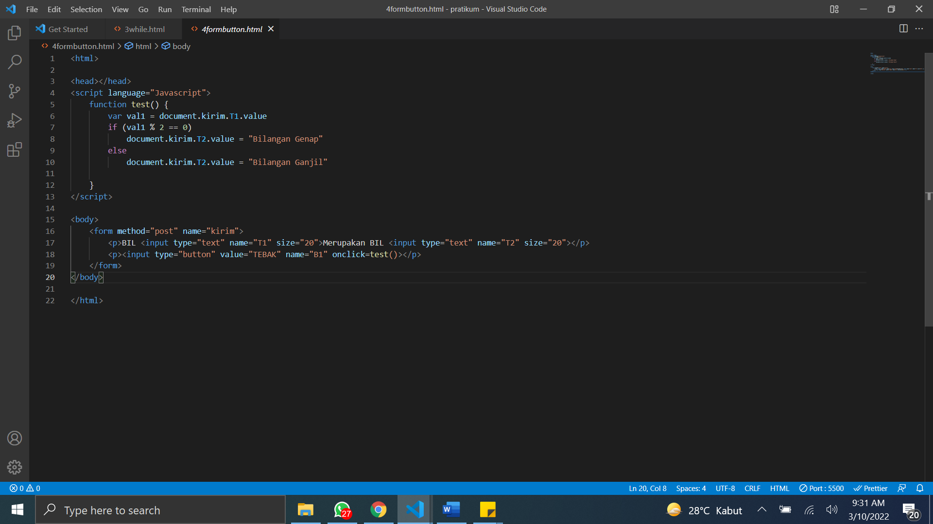

SS :

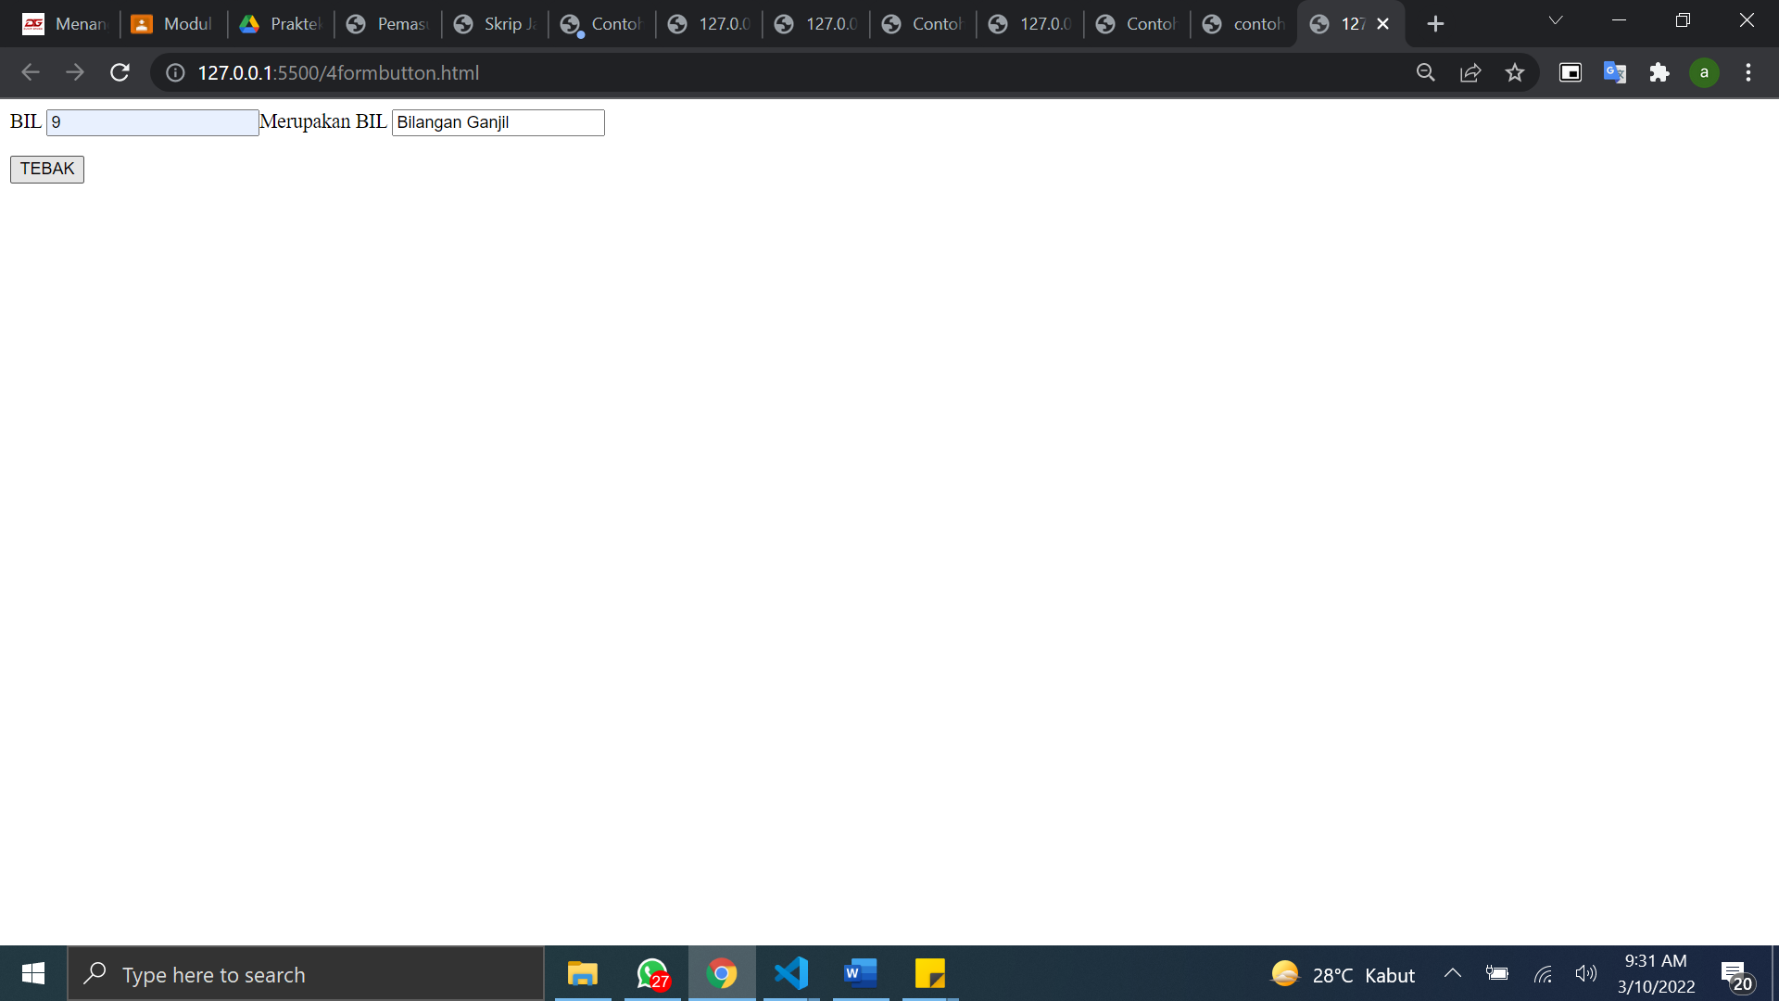

* **Form button**

Source code:

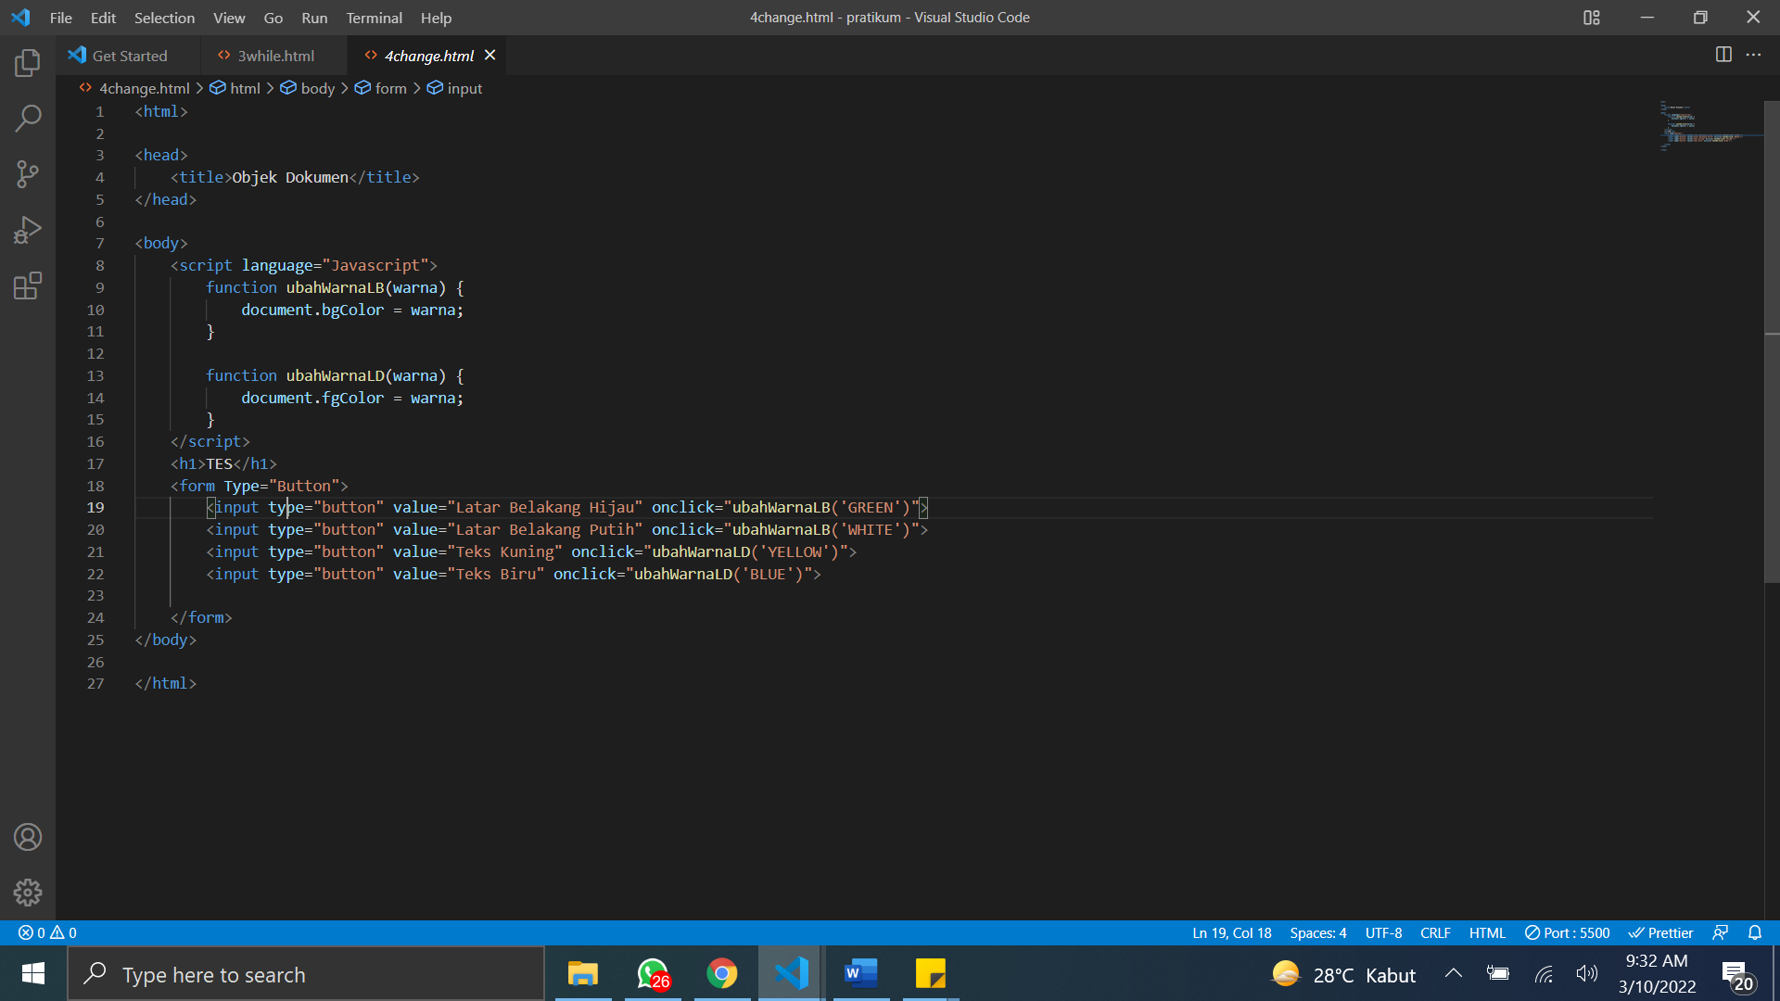

SS:

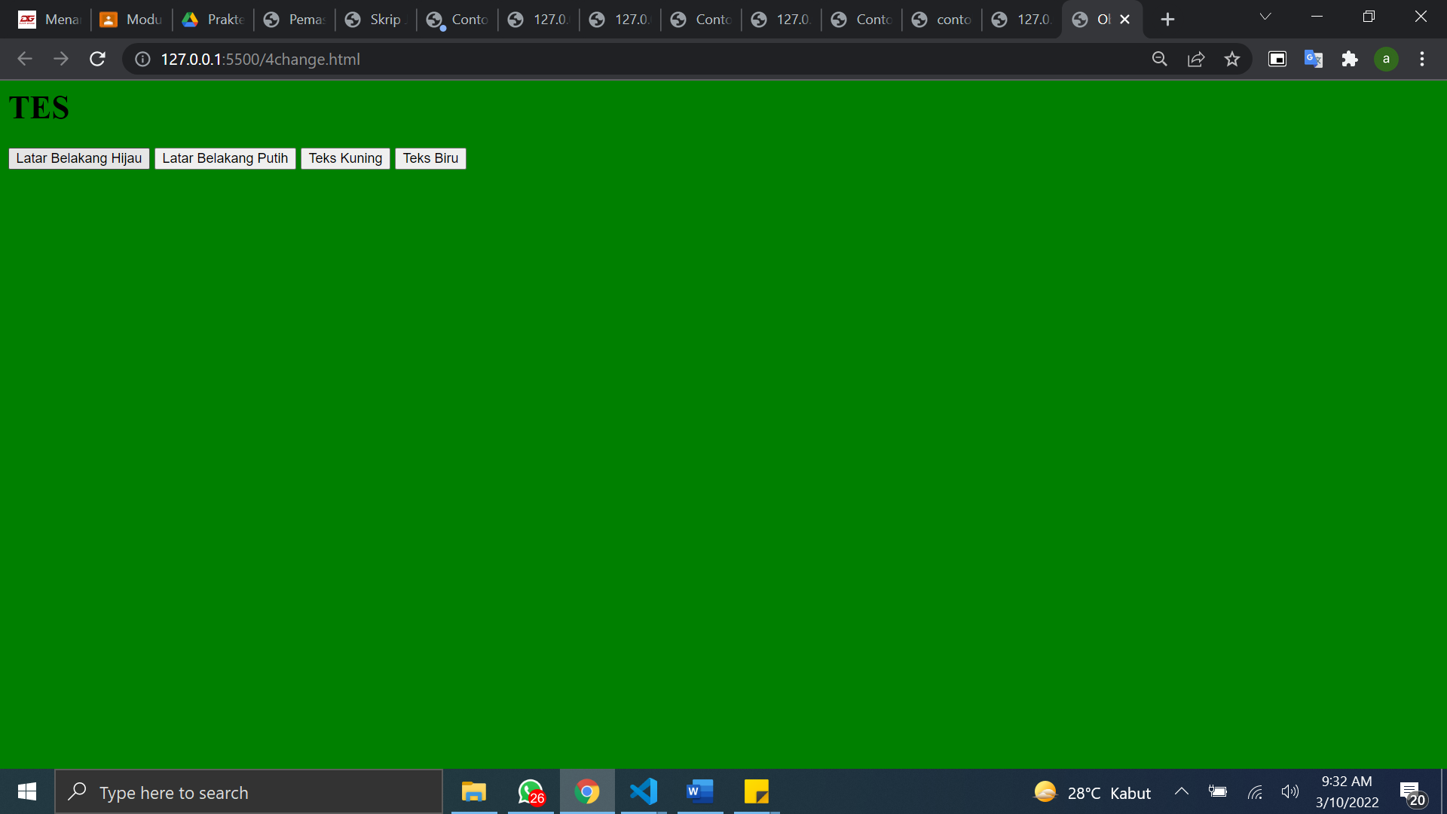

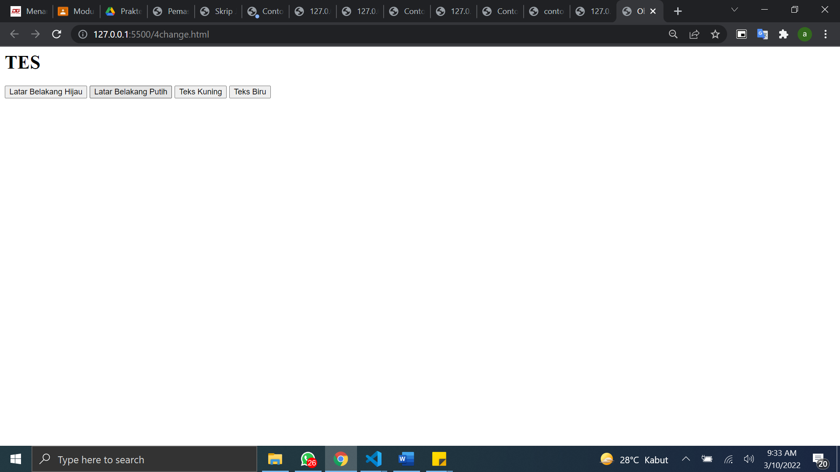

**Task**

**Web Konversi Nilai**

**Source code :**

* **HTML**

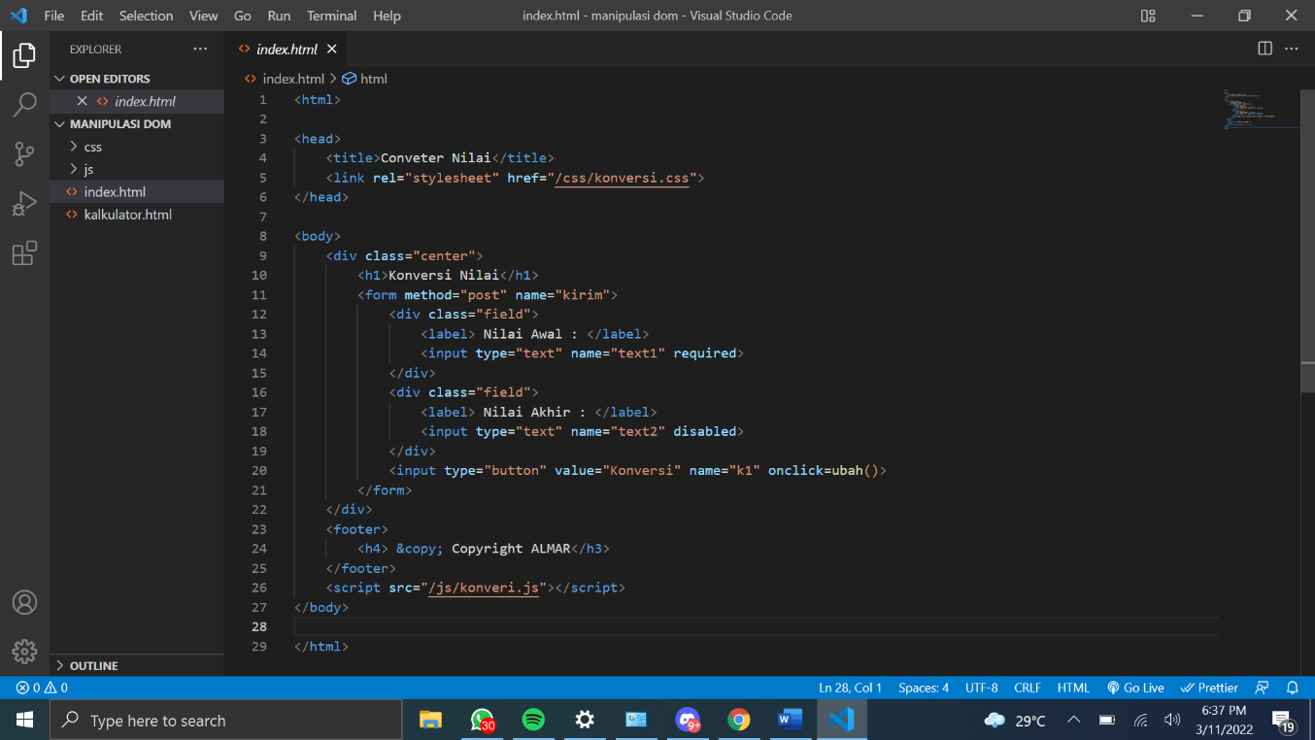

* **CSS**

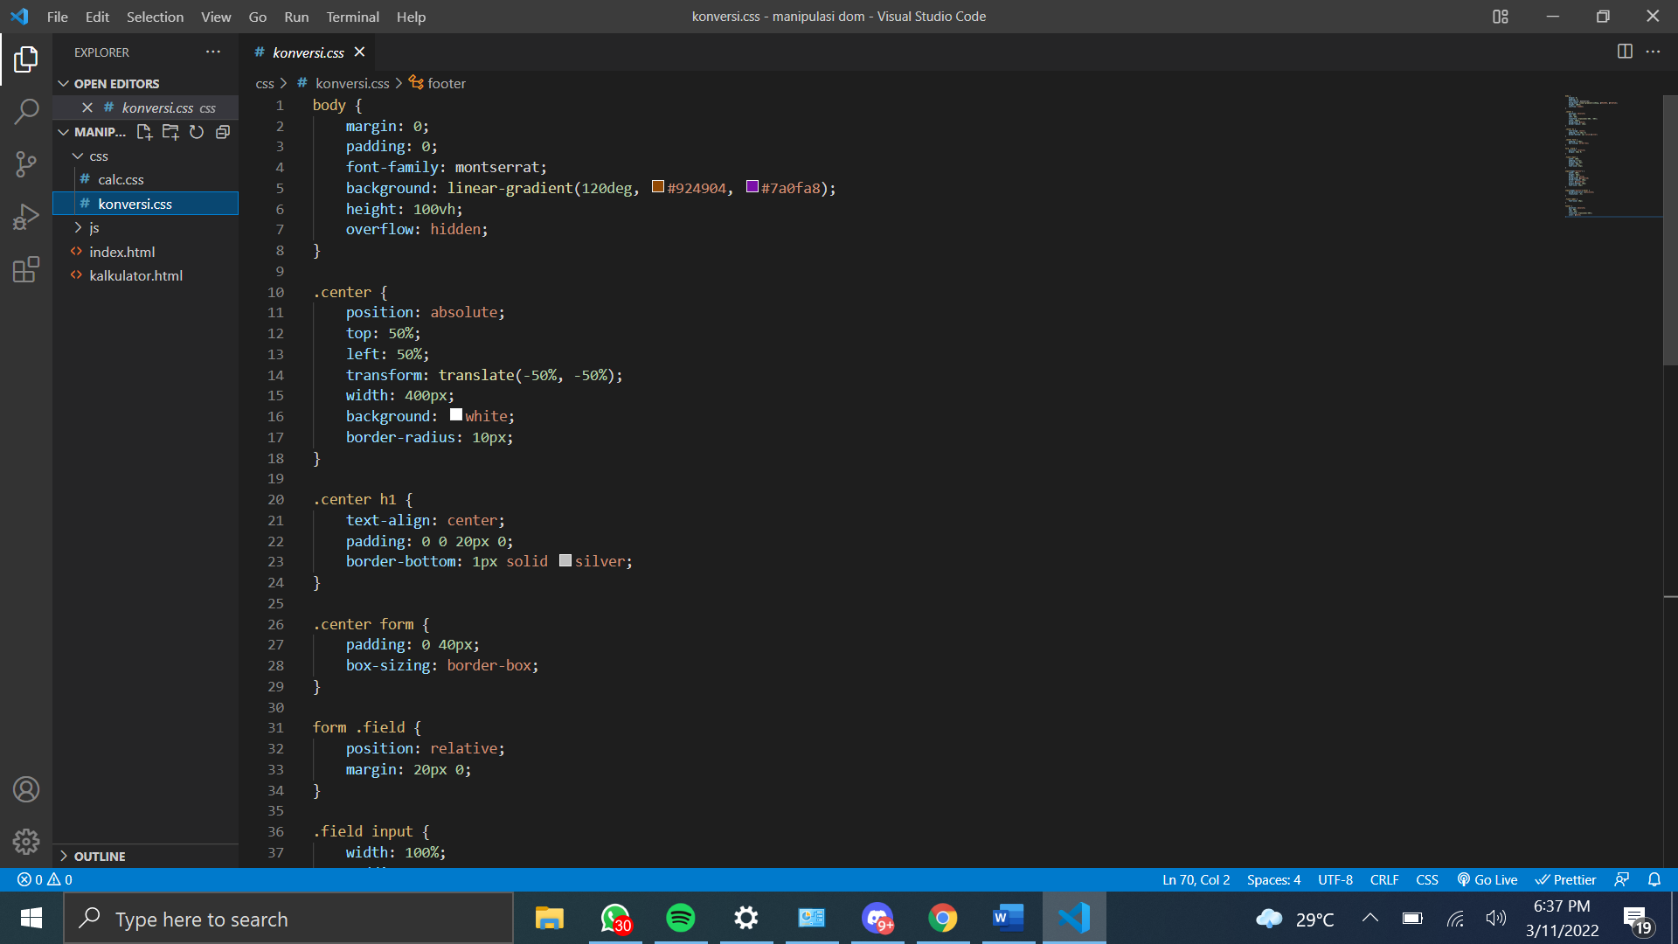

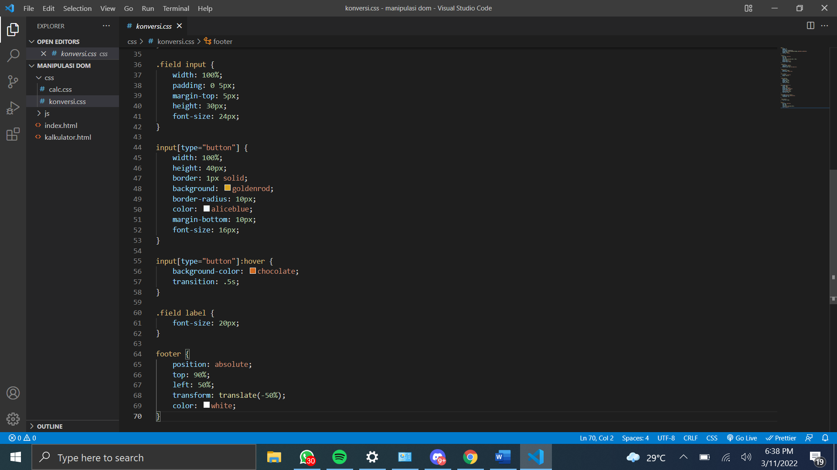

* **JS**

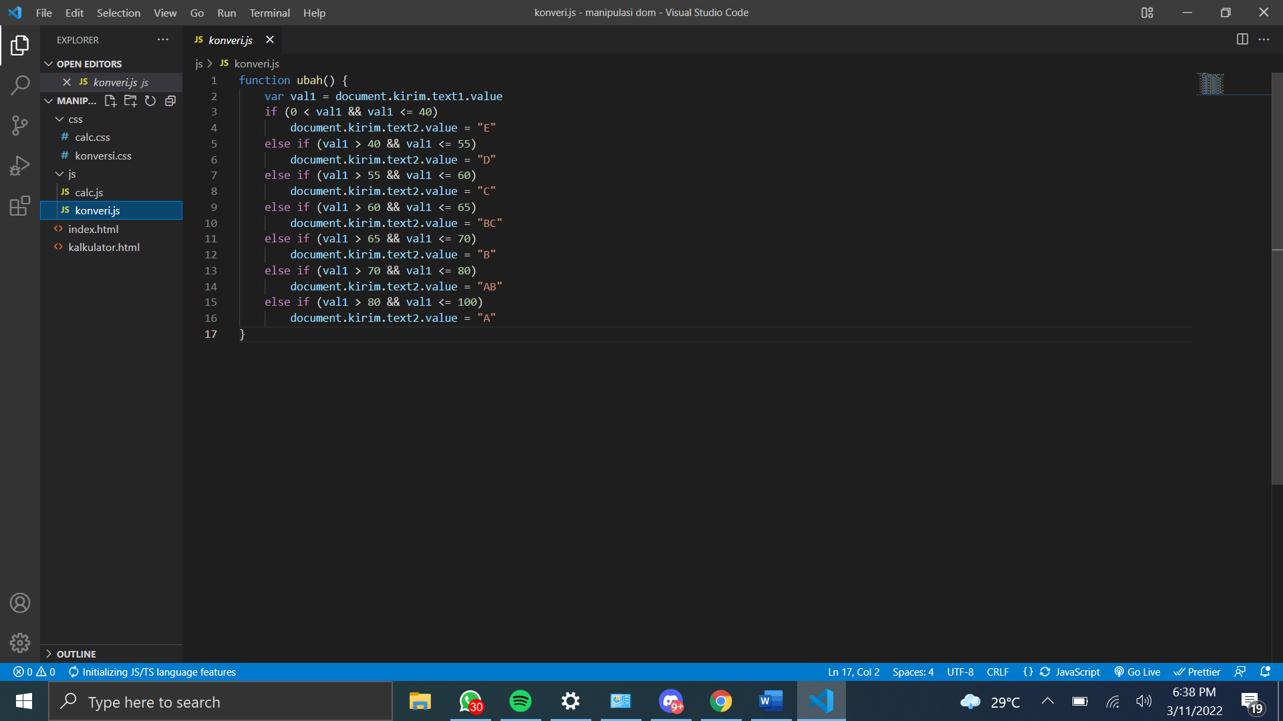

**ScreenShoot :**

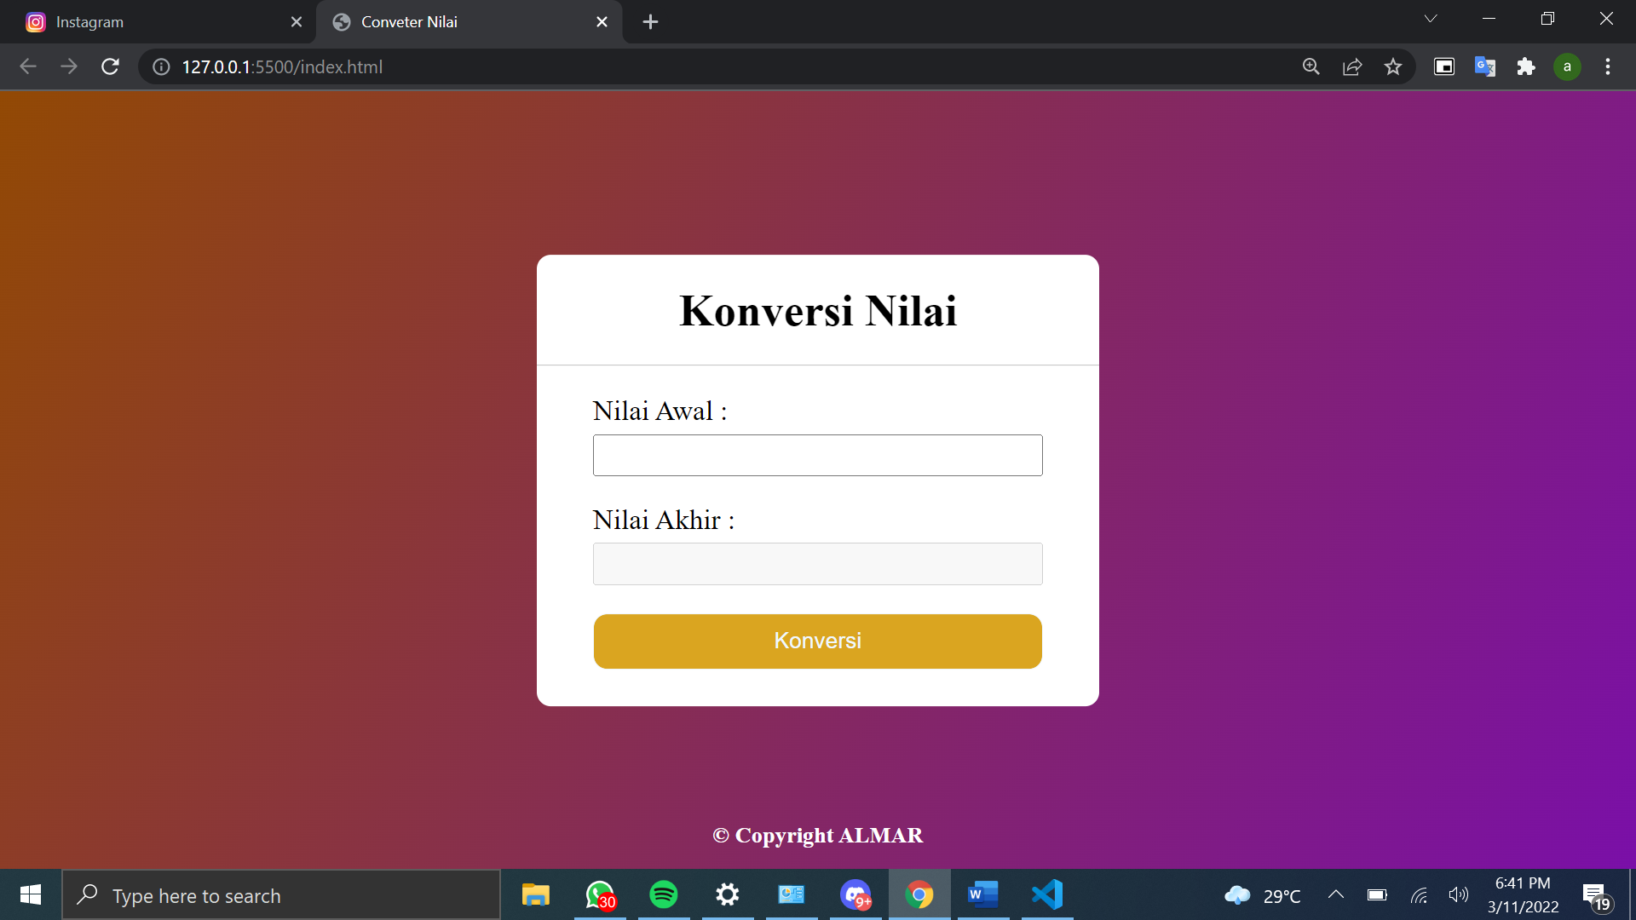

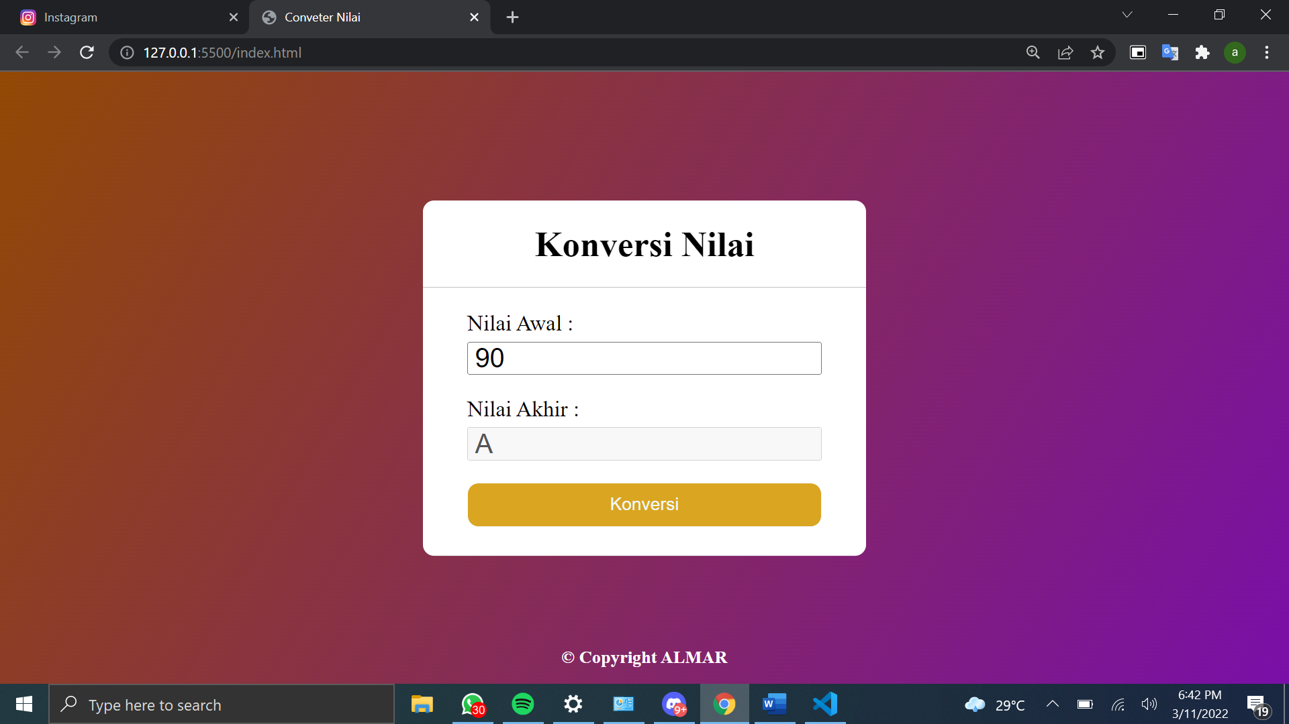

**Analisa :**

* form pada html digunakan untuk menerima masukan dari pengguna dimana dlam source code diatas elemen form terdiri dari text field dan button
* atribut name digunakan pembeda input dimana input dari user tersebut akan di proses lebih lanjut
* External file style adalah Menuliskan file javascript berbeda file dari file html. Selanjutnya di tambahkan pemanggilan file javascript pada tag body atau head engan menggunakan <script src="/js/konveri.js"></script>
* disabled digunakan untuk mendisable kan text field agar user tidak bias menginput
* onclick event digunakan untuk memberikan aksi ketika mouse melakukan klik pada element HTML dimana onclick pada button akan memeberikan aksi ke fungsi javascript
* position absolute digunakan untuk membuat element bias dipindahkan dan membuat element tersebut mengambang ke atas disbanding element lain
* transform translate digunakan untuk memindahkan element dimana kita dapat menentukan parameter x untuk jarak kesamping dan parameter y untuk jarak tingginya
* DOM adalah sebuah platform dan interface yang memperbolehkan pengaksesan dan perubahan pada konten, struktur, dan style pada sebuah dokumen oleh program dan script
* Fungsi adalah sebuah blok kode yang digunakan untuk membungkus suatu codde program dengan tujuan agar penulisan kode atau proses yang sama tidak ditulis secara berulang kali. Penulisan :

function namafungsi(){}

* If-else-if merupakan selection pada javascript dimana ketika kondisi pada if telah dipenuhi maka program akan menjalankan code yang ada di dalam if. Tetapi ketika kondisi tidak terpenehui maka dilakukan pengecekan lagi hinga kondisi terpenuhi.
* var val1 = document.kirim.text1.value digunakan untuk memberikan nilai pada val1 dengan nilai inputan dari textfield dengan name text1
* document.kirim.text2.value = "A" digunakan untuk memberikan nilai pada textfield dengan name text2 dengan nilai A
* operator && digunakan untuk memeriksa apakah kondisi satu dan kedua bernilai sama jika kedua kondisi terpenuhi maka akan mengembalikan nilai true. Namu bila tidak terpenuhi maka bernilai false
* operator < > <= >= digunakan untuk membandingkan dua nilai apakah lebih besar, lebih kecil, lebih besar sama dengan atau lebih kecil sama dengan

**Web Kalkulator sederhana**

**Source code :**

* **HTML**

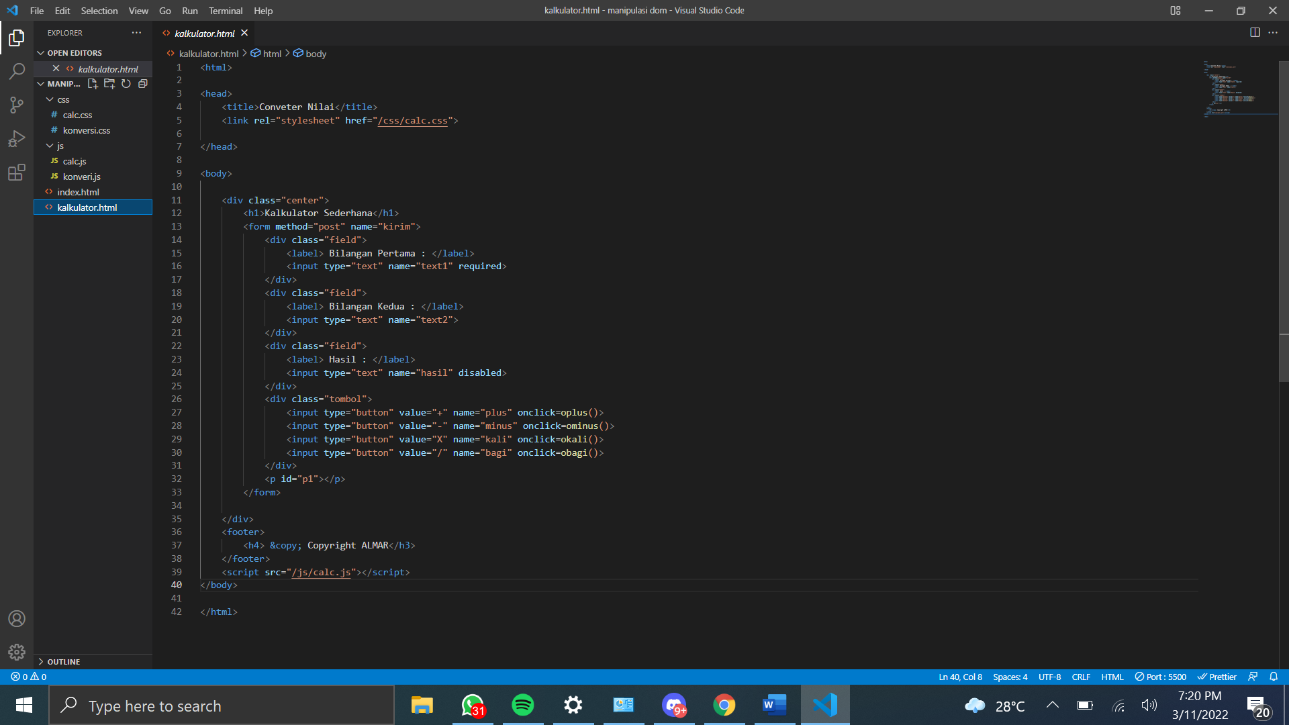

* **CSS**

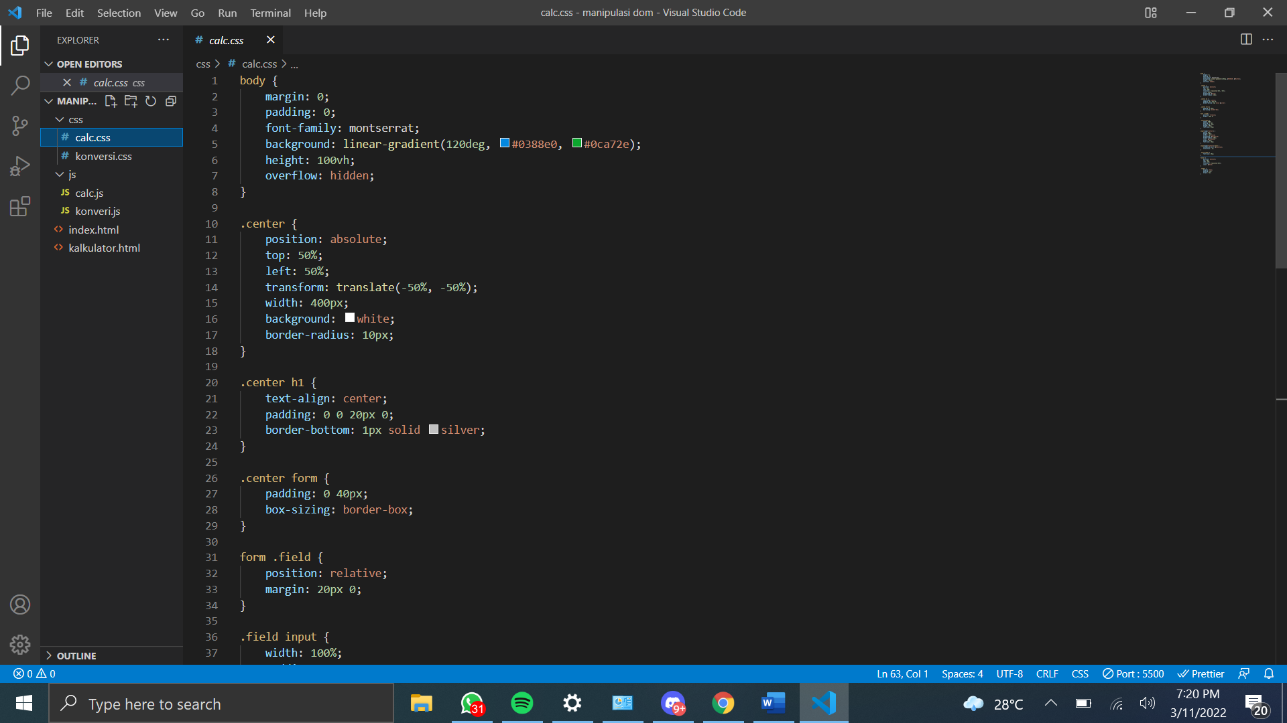

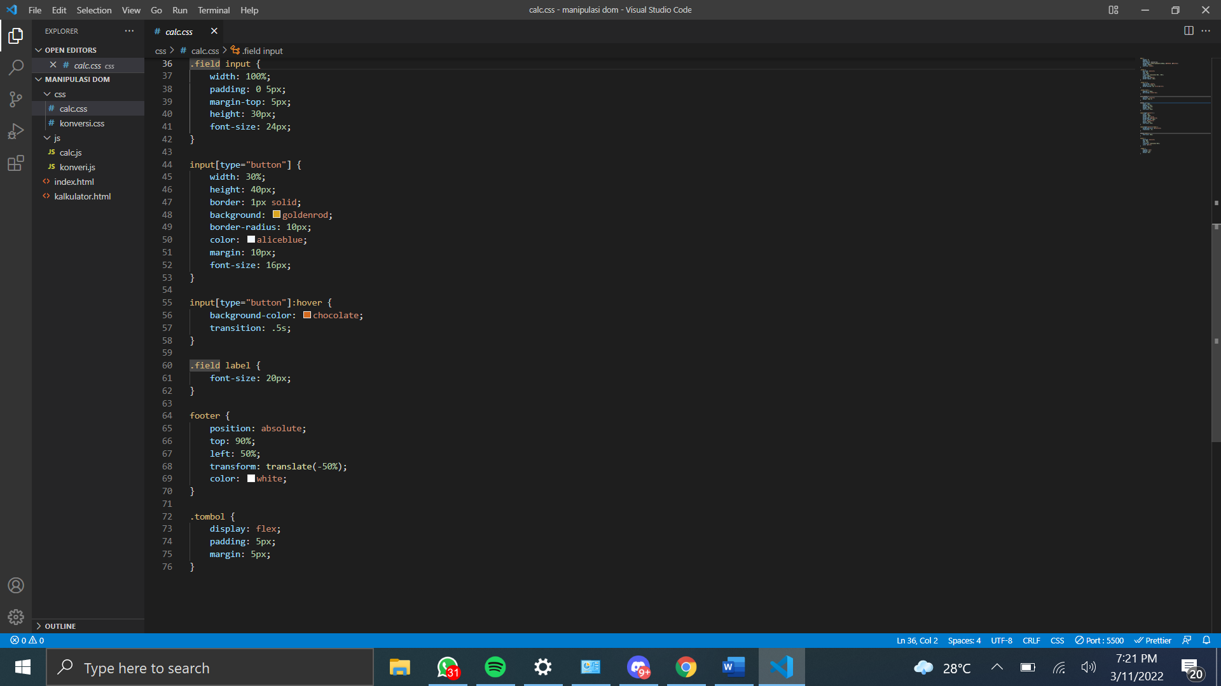

* **JS**

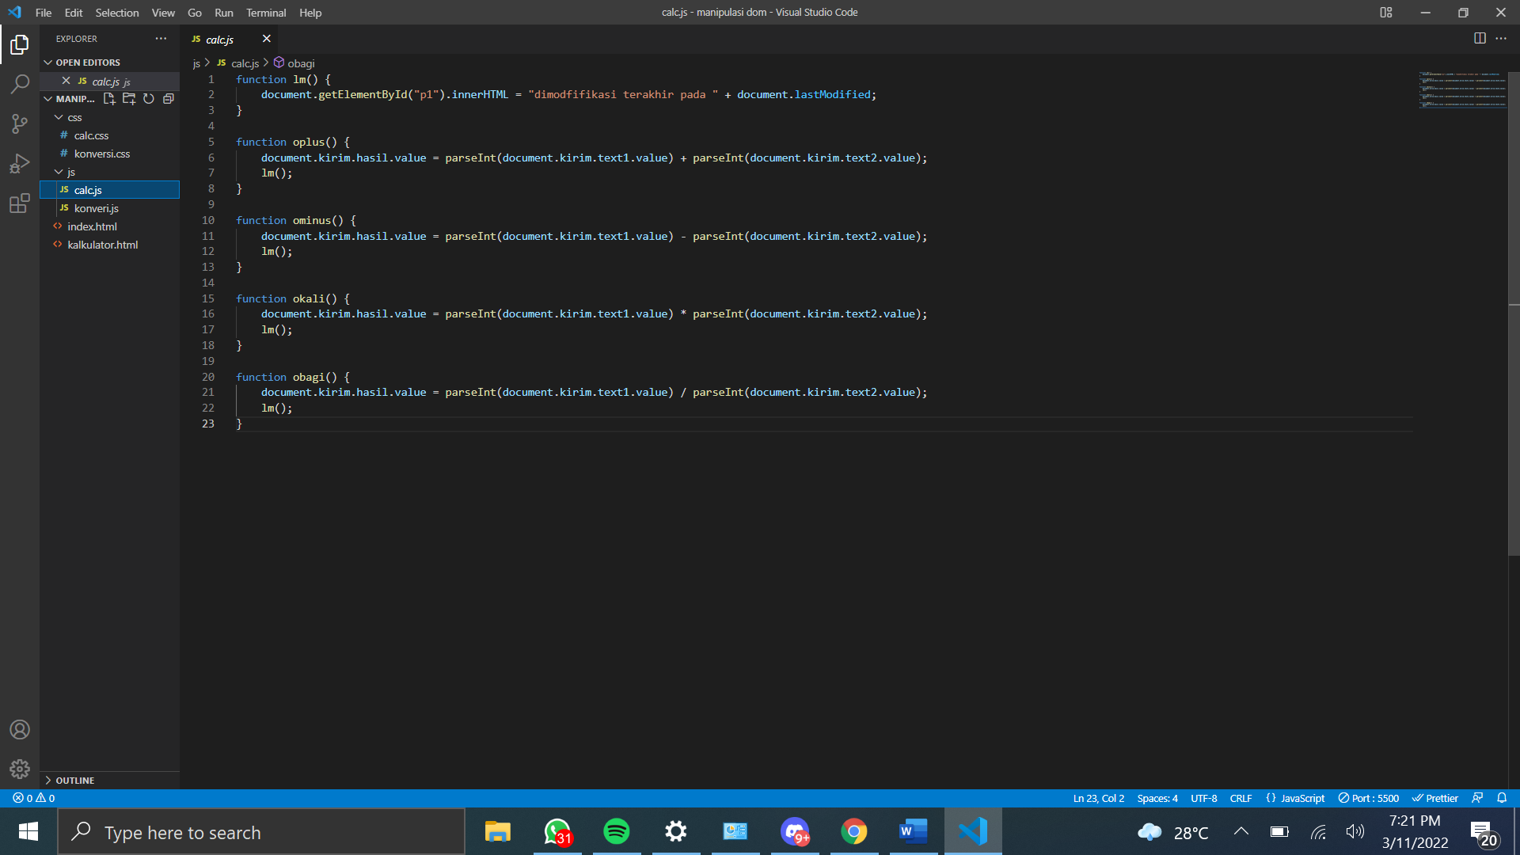

**ScreenShoot :**

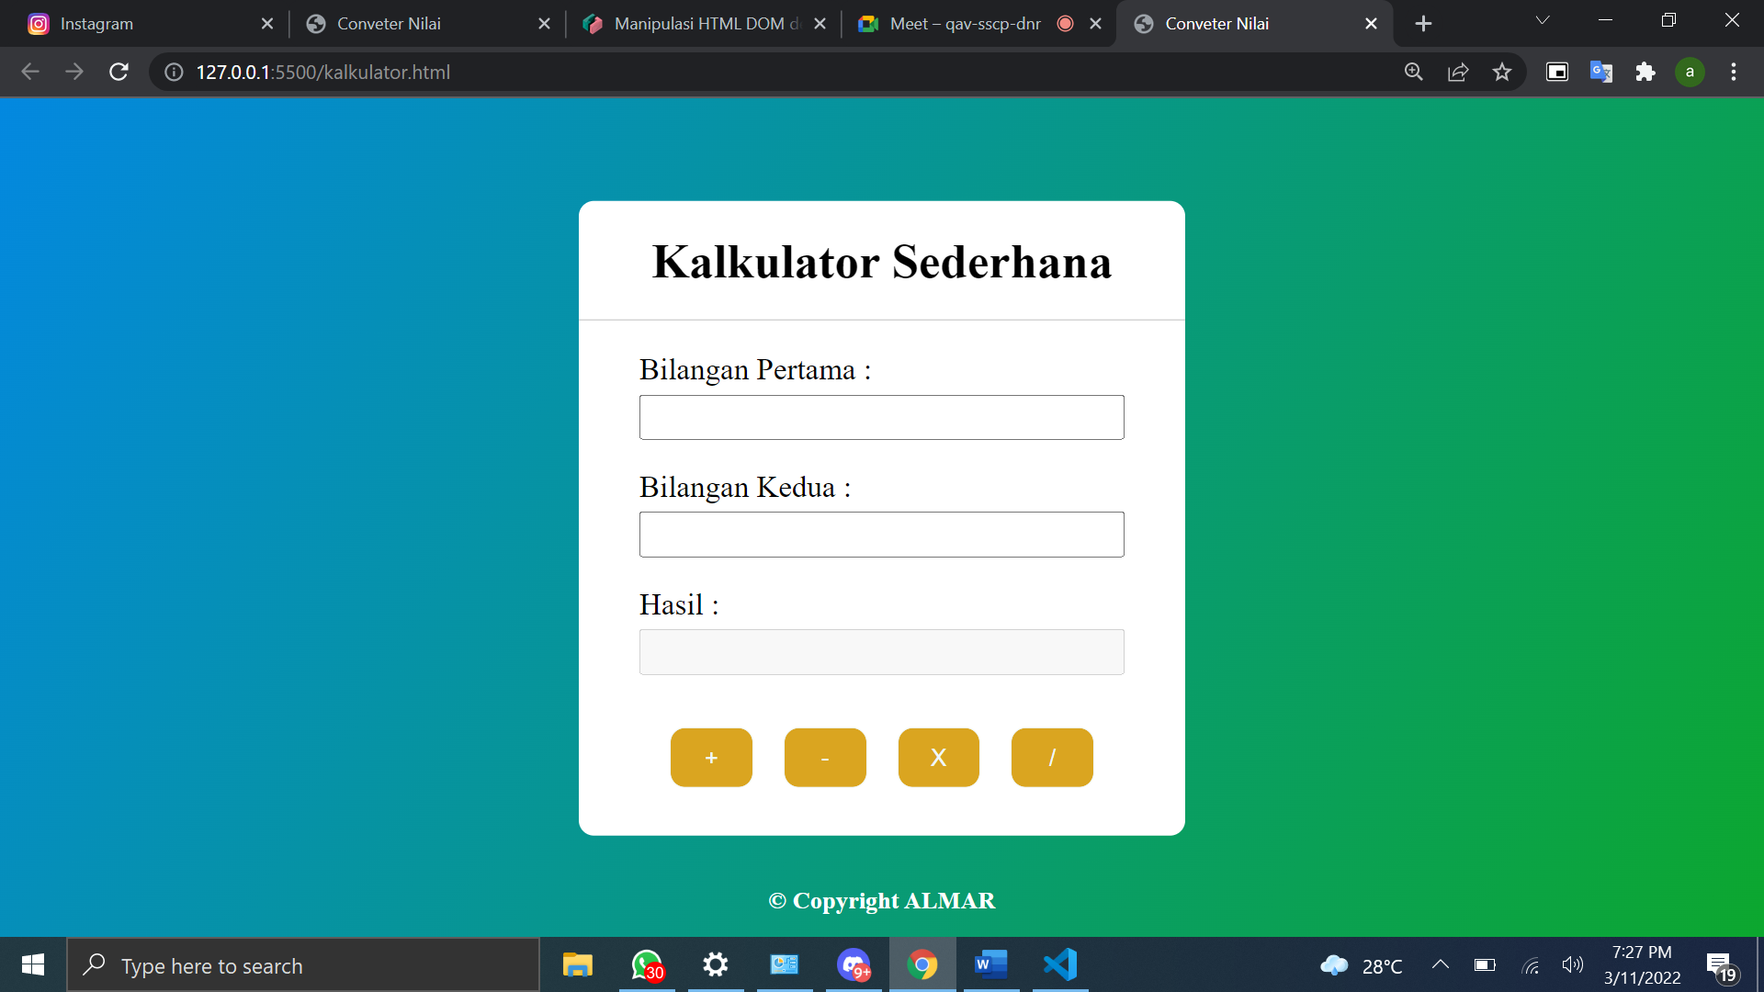

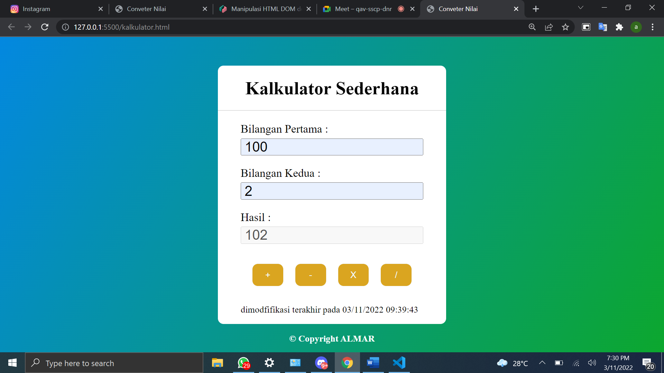

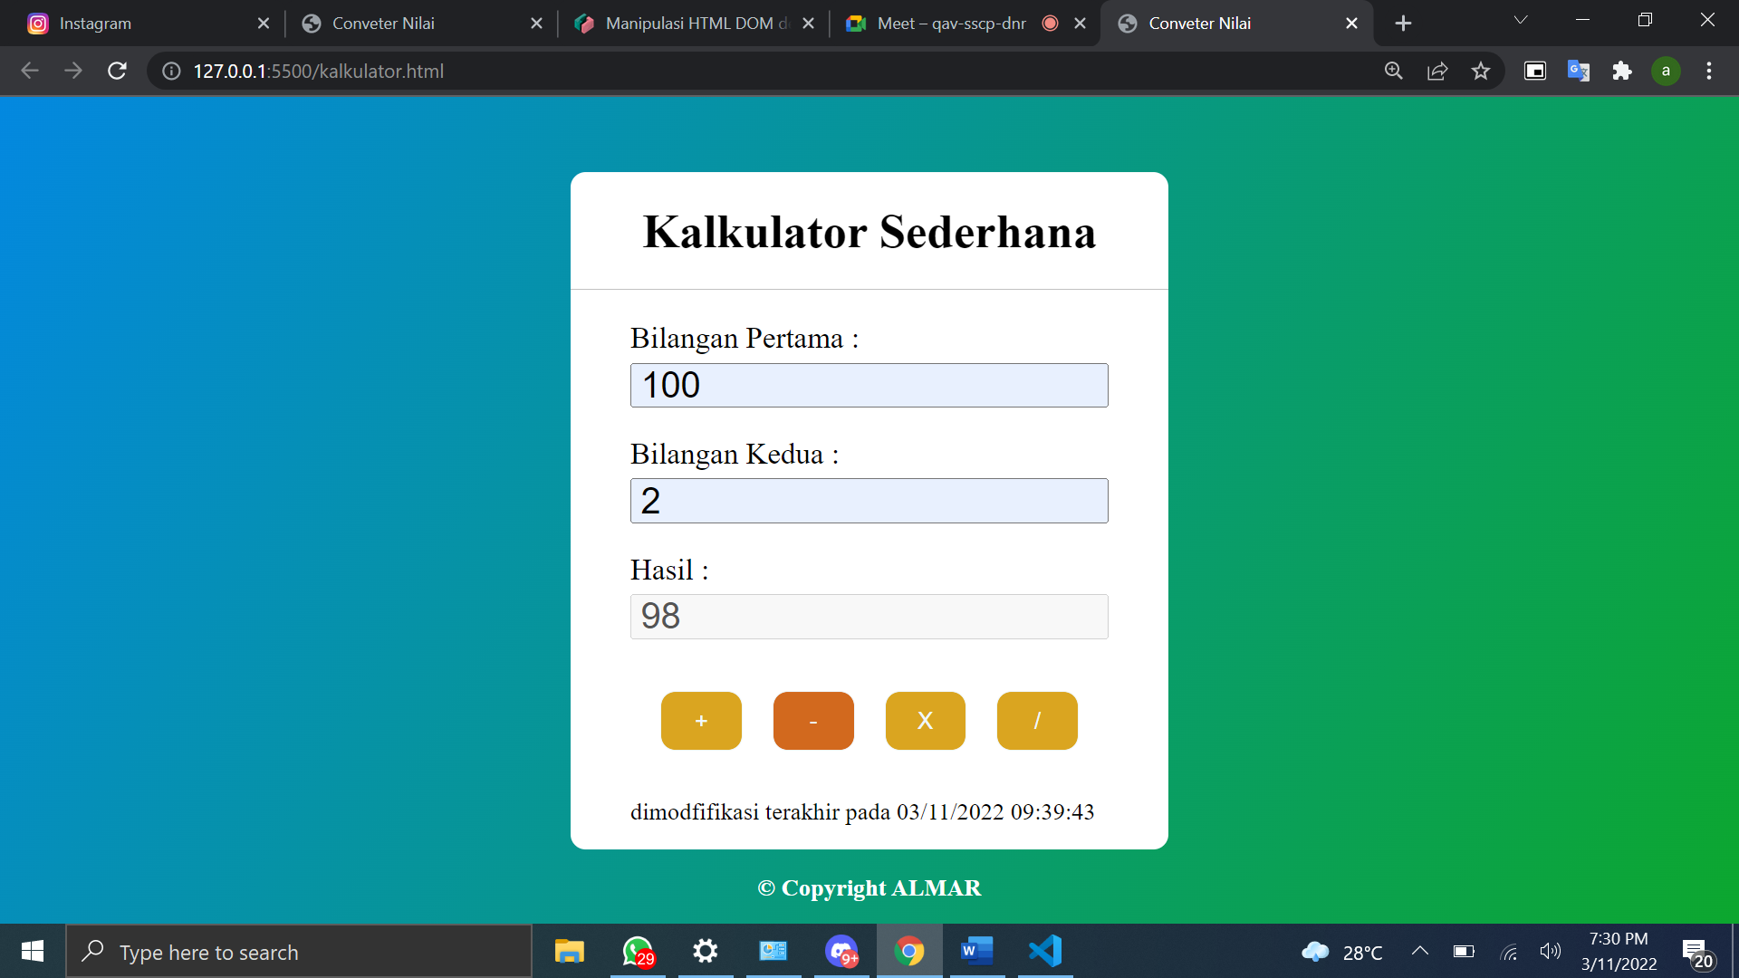

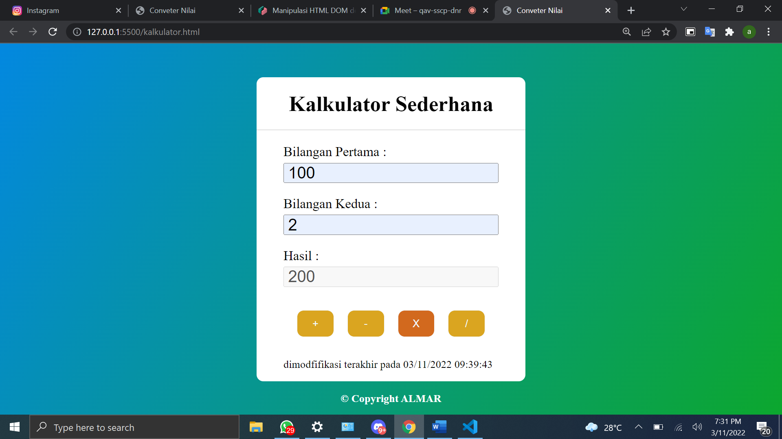

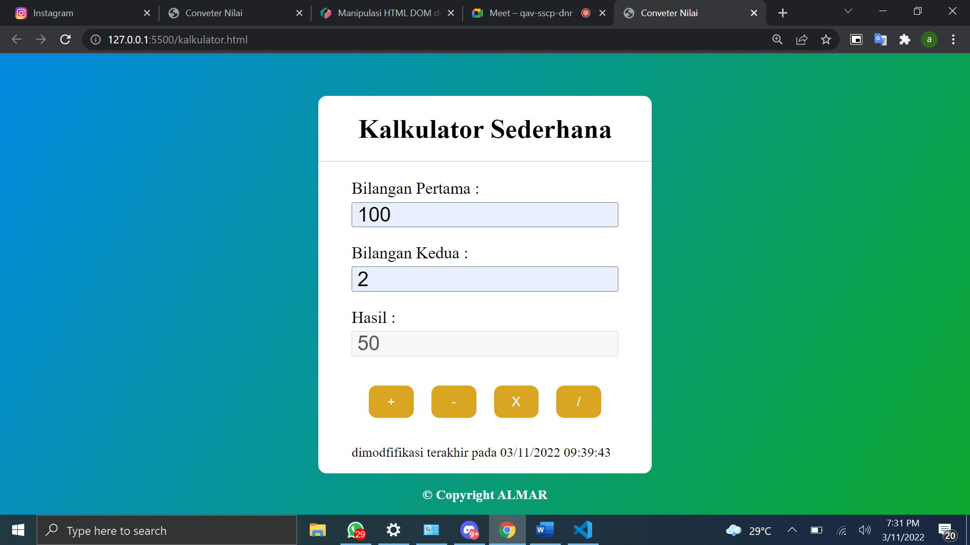

**Analisa :**

* form pada html digunakan untuk menerima masukan dari pengguna dimana dlam source code diatas elemen form terdiri dari text field dan button
* atribut name digunakan pembeda input dimana input dari user tersebut akan di proses lebih lanjut
* External file style adalah Menuliskan file javascript berbeda file dari file html. Selanjutnya di tambahkan pemanggilan file javascript pada tag body atau head engan menggunakan <script src="/js/konveri.js"></script>
* disabled digunakan untuk mendisable kan text field agar user tidak bias menginput
* onclick event digunakan untuk memberikan aksi ketika mouse melakukan klik pada element HTML dimana onclick pada button akan memeberikan aksi ke fungsi javascript
* position absolute digunakan untuk membuat element bias dipindahkan dan membuat element tersebut mengambang ke atas disbanding element lain
* transform translate digunakan untuk memindahkan element dimana kita dapat menentukan parameter x untuk jarak kesamping dan parameter y untuk jarak tingginya
* DOM adalah sebuah platform dan interface yang memperbolehkan pengaksesan dan perubahan pada konten, struktur, dan style pada sebuah dokumen oleh program dan script
* Fungsi adalah sebuah blok kode yang digunakan untuk membungkus suatu code program dengan tujuan agar penulisan kode atau proses yang sama tidak ditulis secara berulang kali. Penulisan :

function namafungsi(){}

* GetElementById digunakan untuk mengambil sebuah value dari form input yang pastinya element html dimana tersebut sudah dibuatkan id.
* Lastmodified digunakan untuk menampilkan tanggal dan waktu terakhir dimodifikasi
* Inner html digunakan untuk mendefinisikan konten HTML, untuk menampilkan data pada elemen tertentu
* Parseint() digunakan untuk merubah integer menjadi string
* document.kirim.hasil.value = parseInt(document.kirim.text1.value) / parseInt(document.kirim.text2.value); digunakan untuk memberikan nilai pada text field hasil berupa hasil operasi nilai text field1 dan 2
* operator + digunakan untuk menambahkan 2 buah nilai, operator – digunakan untuk mengurangi nilai pertama dengan nilai kedua, operator * digunakan untuk mengkalikan nilai pertama dan kedua, operator / digunakan untuk membagi nilai pertama dengan nilai kedua